الجمهورية الجزائرية الديموقراطية الشعبية Populaire et Démocratique Algérienne République وزارة التعليم العالي والبحث العلمي
Ministère de l’Enseignement Supérieur et de la Recherche Scientifique
جامعة 8 ماي 1945 قالمت
Université 8 Mai 1945 Guelma
Faculté des Sciences de la Nature et de la Vie, Sciences de la terre et de l’Univers
Mémoire En Vue de l’Obtention du Diplôme de Master

Domaine : Sciences de la Nature et de la Vie Filière : Sciences Biologiques
Spécialité/Option: Qualité des produits et sécurité alimentaire Département: Biologie

Thème

Contribution à l’étude physico-chimique et bactériologique des eaux de quelques sources de la wilaya de Guelma

Présenté par :
-Bentafar Imane
-Djebairia Yamina
Devant le jury composé de :
Président: Bousbia Aissam | M.C.B. | Université de Guelma
Examinateur : Nouar Tahar | M.C.A. | Université de Guelma
Encadreur : Aissaoui Ryadh | M.C.B. | Université de Guelma
 | Juin 2016

Nous tenons à remercier avant tout « Dieu » le tout puissant de nous avoir guidées durant toute cette année en nous donnant la force, la patience et la volonté pour réaliser ce mémoire comme il se doit.
Nous adressons mes sincères remerciements aux membres de jury qui ont accepté d’évaluer ce modeste travail. Nous voudrons remercier Bousbia Aissam qui nous a honorées d’avoir accepté de présider le jury. Nous remercions également Nouar Tahar. Qui a accepté d’examiner ce travail.
Nous exprimons nos profonds remerciements à notre encadreur, Mr AISSOUI Ryadh pour l'aide compétente qu'il nous a apportée, pour sa patience, sa confiance, son encouragement, et Son œil critique qui nous a été très précieux pour structurer le travail et pour améliorer la qualité des différentes sections de notre mémoire, nous le remercions vivement.
Nous adressons aussi nos sincères remerciements à tous les enseignants du département de Biologie et de la Faculté surtout notre sœur Cherifa qui a été toujours disponible pour nous.
Nous tenons particulièrement à remercier le groupe des personnes qui travaillent au niveau de laboratoire ADE (Algérienne des eaux) au niveau de Hammam debagh (Mr Amraoui, Amel, Chahra, Radhia, Walid, Mebarka….etc.).

Nous remercions nos familles pour l'amour qu'elles nous portent et pour la patience dont elles ont fait preuve surtout que nous travaillons souvent tard le soir....
D'autres personnes nous ont encouragé à finir ce travail par des gestes d'amitié dont nous sommes reconnaissants, nous nous excusant auprès d’eux de ne pas les citer, nous leur exprimons nos vives reconnaissances.

DEDICACES
Je dédie ce travail à :
Ma très chère et douce mère qui m’a toujours apporté son amour et son affection.
Mon cher père, qui m’a toujours encouragé, conseillé
et soutenu dans mon travail.
Mon grand-père : Laamari.
Mes chères sœurs : Fatima, Sara, Souad et sa fille Allaa.
Mes chers frères : Rabeh, Mouhamed , Moubarek et sa petite famille : Samia , Firas et Loukman.
Ma tante Rbiaa , son marie Abdalah et son fils
Mouad.
Mes cousines : Afaf, Khadidja, Chaima, Asia et Dalel
Mes amies : Imene, Zahra, Khawla, Amel, Hada,
Rima, et meriem.
Et enfin je dirais merci à tous ceux qui mon soutenus.

Yamina

Je dédie ce mémoire en premier lieu à mes plus chers êtres au monde :
Ma mère et mon père pour leur amour, leur tendresse, et pour leur soutien moral et matériel durant toutes les étapes de ma vie
A mes chères sœurs : Marwa, Safa et Lina Noor
A celui qui m’a offert le soutien moral, qui a été toujours présent pour moi, mon mari ZINOU
A ma deuxième famille : Fatima, Laamari, Rbiha,Med saleh, Raouf, Islem
A mes cousins : Chouaib et Hamza
A mes tante : Yasmina, Hadda, el atra, Razika, Rbiha et Nemcha
A mes oncles : Tahar, Kamel et Sassi
A mes cousine : Nounou, Jojo, Rahima, Amira, Karima, Loubna, Ikram, Assia, Samia
A mes chères amies : Yamina, Ibtissem, Houda, Khouloud, Hayette, Rokaia, Khadidja.

Liste des figures

N° de figure | Titre de figure | Page
Figure N° 01 | Vue au microscope électronique de la bactérie Escherichia coli | 08
Figure N° 02 | Vue au microscope électronique de la bactérie  Campylobacter | 10
Figure N° 03 | La situation géographique de la wilaya de Guelma | 18
Figure N° 04 | Évolution des précipitations annuelles en (mm) durant la période (2002-2015) | 20
Figure N° 05 | Variation des précipitations mensuelles en (mm) durant la période (2002-2015) | 21
Figure N° 06 | Variation des températures annuelles durant la période (2002-2015). | 22
Figure N° 07 | Variation des températures mensuelles durant la période (2002-2015) | 23
Figure N°08 | Recherche et dénombrement des germes totaux dans l’eau de source | 39
Figure N°09 | Variation mensuelle de la température dans les eaux de sources étudiées | 43
Figure N°10 | variation mensuelle de pH dans station d’étude | 44
Figure N° 11 | variation mensuelle de La conductivité électrique des eaux de sources | 44
Figure N° 12 | Evolution de l’oxygène dissous dans les eaux des sources échantillonnées | 45
Figure N° 13 | Evolution de la salinité dans les eaux des sources échantillonnées | 46
Figure N° 14 | Evolution de la TDS dans les eaux des sources échantillonnées | 46
Figure N° 15 | Variation mensuelle de la turbidité dans l’eau des sources échantillonnées | 47

Figure N°16 | la variation de la dureté dans les eaux de source échantillonnées | 48
Figure N°17 | Variations du TAC dans les eaux de sources échantillonnées | 48
Figure N°18 | Évaluation de la concentration des phosphates dans les sources échantillonnée | 49
Figure N°19 | Evolution du taux d’ammonium dans les eaux des sources échantillonnées | 50
Figure N°20 | variation mensuelle du nitrate (dans la période de février à avril 2016) | 50
Figure N° 21 | variation mensuelle du nitrate (dans la période de février à avril 2016) | 51
Figure N° 22 | Variation mensuelle du résidu sec de l’eau des sources échantillonnées | 52
Figure N° 23 | Evolution des chlorures dans les eaux des sources échantillonnées | 52
Figure N° 24 | Variation mensuelle des sulfates dans l’eau des sources échantillonnées | 53
Figure N° 25 | Variations du Fer dans les eaux de sources échantillonnées | 54
Figure N° 26 | Évolution temporelle de la flore mésophile des eaux de sources | 55
Figure N°27 | Évolution temporelle de coliformes totaux des eaux de sources | 56
Figure N°28 | Évolution temporelle de coliformes fécaux des eaux de sources | 57
Figure N°29 | Évolution temporelle de Streptocoques fécaux des eaux de sources | 58

Liste des photos

N° de photo | Titre de photo | Page
Photo N° 01 | Photos représentant les 06 sources échantillonnées | 25
Photo N° 02 | Un échantillon d’eau prélevée pour les analyses physico-chimique et bactériologique. | 26
Photo N° 03 | multi paramètre | 27
Photo N° 04 | 2100 N Turbidimètre | 28
Photo N° 05 | Détermination des phosphates (PO³⁻ )  4 | 31
Photo N° 06 | membrane à filtration | 37
Photo N° 07 | Recherche et dénombrement des streptocoques | 41
Photo N° 08 | Recherche et dénombrement des ASR | 42

Liste des tableaux

N° de Tableau | Titre de tableau | Page
TableauN°01 | Comparaison entre les eaux de surface et souterraines | 4
TableauN°02 | Les bactéries pathogènesdans les eaux | 11
Tableau N°03 | Lesprotozoaires pathogènes dans les eaux | 12
Tableau N°04 | Les virus dans les eaux | 13
Tableau N°05 | Exemples de maladies liées à quelques éléments chimiques | 14
Tableau N°06 | Dénombrement des anaérobies sulfito-réducteur (ASR) | 58

Liste des abréviations
% : pour cent (-) : négatif (+) : positif
± : plus ou moins

° C : degré Celsius

° F : degré français

ADE : Algérienne des Eaux

Ca++ : Calcium

cm : centimètre

CO₂ : dioxyde de carbone
D.H.W : Direction d’Hydraulique de la Wilaya EDTA : acide éthylène diamine tétra-acétique H₂SO₄: acide sulfurique
Ha : hectare

Hm³ : hectomètre cube

ISO : International Organization for Standardization (Organisation internationale de normalisation)
Km³ : kilomètre cube
m³ : mètre cube
mg/l : Milligramme par litre

Mg⁺⁺ : Magnésium
ml : Millilitre

mm : Millimètres

Na Cl : chlorure de sodium:

NH4+ : ammonium

nm : Nanomètre

O₂ : Oxygène
OMS : Organisation mondiale de santé ONM : Office National de la météorologie ONS : Office national des statistiques
pH : potentiel hydrogène

S : seconde

S.A.T : Surface agricole totale

UFC/l : Unité formant colonie par litre d'eau

V : volume

μS/cm : Micro siemens par centimètre

Remerciement Liste des figures
Liste des tableaux Liste des abréviations

Sommaire

Introduction 1
Chapitre I: Généralités sur l’eau
  - Propriétés de l’eau 3
  - Les ressources en eaux 3
    - Les types d’eau douce 4
      - Eaux de surface 4
      - Eaux souterraines 4
  - La qualité des eaux 6
    - Qualité de l’eau d’alimentation 6
    - Qualité des eaux souterraines 6
    - Principales origines de la pollution des eaux souterraines 6
  - Les risques sanitaires liés à l’eau 7
    - Les bactéries indicatrices de contamination fécale 7
      - Coliformes totaux (CT) 7
      - Coliformes fécaux (CF) ou coliformes thermo tolérants (CTT) 8
      - Les streptocoques fécaux 9
    - Bactéries pathogènes 9
I.4.2. 1. Shigella 9
I.4. 2.2. Salmonella 9
  - 2.3. Campylobacter 10
    - Les protozoaires 11
    - Les virus 12
    - Maladies hydriques liées aux éléments chimiques 13
    - La fluorose 14
    - Arsénicisme 14
    - L’insuffisance rénale 15
    - La méthémoglobinémie 15
  - Critères de potabilité 15
  - Traitement des eaux 16
Chapitre II: Description de la zone d’étude
  - Présentation de la région de Guelma 18
    - Situation géographique 18
    - Hydrologie 19
II. 1.2.1. Les forages 19
      - Les puits 19
      - Les sources 19
    - Couverture végétale 19
  - Climatologie 19
    - Pluviométrie 20
      - Précipitations annuelles 20
      - Précipitations mensuelles 20
    - La Température 21
      - Les températures moyennes annuelles 21
      - Les températures moyennes mensuelles 22
Chapitre III: Matériel et méthodes
  - Choix des sites 24
  - Le prélèvement (l’échantillonnage) 26
    - Prélèvements pour les analyses physicochimiques 26
    - Prélèvements pour les analyses microbiologiques 26
  - Les analyses physico-chimiques 27
    - Mesures in situ 27
    - Mesure de la turbidité 27
    - Titre hydrotimétrique (TH) 28
    - Titre alcalimétrique simple et complet (TA et TAC) 29
    - Détermination des phosphates (PO3-4) 30
    - Dosage de l’ammonium 31
    - Dosage des nitrates (NO3-) 32
    - Dosages des nitrites 33
    - Résidu sec 33
    - Détermination des chlorures (Cl-) 34
    - Dosage du sulfate 35
    - Détermination du fer 35
  - Analyses bactériologiques 36
    - Méthode choisie 37
    - Recherche des germes totaux 38
    - La recherche des coliformes et d’Escherichia coli 39
    - La recherche des streptocoques 40
    - La recherche des clostridium sulfuto-réducteurs (les ASR) 41
Chapitre IV: Résultats et discussions
  - Les analyses physico-chimiques 43
    - La température 43
    - Le potentiel d’hydrogène (pH) 43
    - La conductivité électrique (CE) 44
    - L’oxygène dissous 45
    - La salinité 45
IV.1.6.T.D.S. (des substances dissoutes dans l’eau) 46
    - La turbidité 47
    - La dureté totale (TH ° F) 47
    - Taux d’alcalinité (TA) et taux d’alcalinité complet (TAC) 48
    - Les phosphates (PO43) 49
    - L’Ammonium NH4+ 49
    - Les Nitrates 50
    - Les Nitrites 51
    - Résidu sec 51
    - Le Chlorure 52
    - Le sulfate 53
    - Le fer 53
  - Les analyses bactériologiques 54
    - La flore mésophile totale 54
    - LesColiformes totaux 55
    - Les coliformes fécaux 56
    - Les Streptocoques fécaux 57
    - Les anaérobies sulfito-réducteur (ASR) 58
Conclusion 59

Références bibliographiques Annexes
Résumé

Introduction

Introduction :

L’eau constitue un élément essentiel dans la vie et dans l’activité humaine en participant à toutes les activités quotidiennes notamment, domestiques, industrielles et agricoles. Elle devient par voie de conséquence un élément récepteur exposé à tous les genres de pollution et un transporteur potentiel de nombreuses maladies (Aouissi, 2010).
La qualité des eaux dans le monde a connu ces dernières années une grande détérioration, à cause des rejets industriels non contrôlés, de l'utilisation intensive des engrais chimiques dans l'agriculture d'une part ainsi que l'exploitation désordonnée des ressources en eau d'autre part. Ces altérations provoquent des modifications considérables la rendant impropre aux usages souhaités (Bechiri, 2011).
A cet effet il est devenu très utile de procéder à des contrôles et des analyses physico- chimiques et microbiologiques de l’eau périodiquement.
La consommation d’une eau souillée contenant des microorganismes pathogènes, est à l’origine de nombreuses maladies. Elle constitue un véritable problème de santé publique. Dans les pays où les conditions sanitaires sont respectées, les organismes pathogènes sont le plus souvent à l’origine de gastro-entérites qui restent en général à des niveaux endémiques. Dans les pays où les conditions sanitaires sont douteuses, les maladies d’origines hydriques peuvent entraîner des épidémies nettement plus graves (OMS, 1994).
Le but de notre travail est de vérifier la qualité physico-chimique et bactériologique de l’eau de source dans deux limites de la wilaya de Guelma, Oued Zenati et Nechmaya.
Le présent travail est consacré au suivi de la qualité physico-chimique et bactériologique de quelques sources et stations de pompages situé dans la wilaya de Guelma (Ain Askor, Ain Bouzerrafa, Boua Ouled Chiha, Ain Drahem, Ain Guettara, Ain Bniguimen).
Le manuscrit est structuré en quatre chapitres :

      - Chapitre 01 : Généralités sur l’eau (caractéristiques physico-chimiques et bactériologiques des eaux de sources et leurs influences sur la santé humaine).
      - Chapitre 02 : Description de la zone d’étude.

      - Chapitre 03 : Matériel et méthodes.

      - Chapitre 04 : Résultats et discussion.

Chapitre I : Généralités
Sur L’eau

Propriétés de l’eau :

L’eau est un liquide incolore, inodore, sans saveur et de pH neutre. C’est un excellent solvant entrant dans la composition de la majorité des organismes vivants (Bernard, 2007). L’eau s’allie avec certains sels pour former des hydrates et réagit avec des oxydes des métaux pour former des acides. Elle est utilisée comme catalyseur dans de nombreuses réactions chimiques importantes. Dans la nature, sous l’action du soleil, de la pression atmosphérique et de la température, l’eau change d’état. Et il se trouve sous trois formes :
    - État solide : à basse température, l’eau est appelée glace et possède des structures cristallines régulières.
    - État gazeux : caractérisé par une absence de forme et de limite physique, il n’y a pas de liaisons entre les molécules, qui sont indépendantes les unes des autres.
    - État liquide : caractérisé par une forme non définie. Les molécules peuvent se déplacer les unes par rapport aux autres mais elles restent proches car elles sont liées par des forces intermoléculaires. (Marsily, 1995).

Les ressources en eaux :

L’eau recouvre 72 % de la surface terrestre et représente une réserve totale de 1350 milliard de Km³ dans la biosphère. Cependant l’eau se trouve en constant recyclage. L’eau douce ne représente que 2.5 % du stocke totale d’eau sur la planète (les 97.5% restant étant salés) : or 2/3 de l’eau douce planétaire est concentrée dans les glaciers et la couverture neigeuse et 1/3 dans les nappes souterraines difficiles d’accès. Il ne reste que 0.3 % de l’eau douce (soit 0.007 % de la totalité de l’eau de la planète) dans les rivières, les ruisseaux, les réservoirs et les lacs. Seule cette infime partie est aisément disponible et se renouvelle relativement rapidement : 16 jours en moyenne pour une rivière, 17 ans pour un lac. (Freidli, 2002).

Les types d’eau douce :

Eaux de surface :

Composées d’eaux de mer, de fleuve, de rivière, de marigot, ces eaux couvrent la terre. La terre « planète bleue » en raison de la présence d’eau, 97,5% de celle-ci consiste toutefois en eau salée dont l’essentiel est dans les océans et 2,5% seulement en eau douce. Grossies par les eaux de ruissellement, elles reçoivent toutes sortes de déchets contenant des germes nuisibles pour la santé. (Coulibaly, 2005).

Eaux souterraines :

Ce sont les eaux des nappes phréatiques qui correspondent 22 % des réserves d’eau douces, soit environ 1000 milliard de m³. Leur origine est représentée par l’accumulation des infiltrations et les eaux souterraines sont exemptes de pollution. Cependant elles peuvent, d’une part être contaminées par la technique de puisage, la proximité des latrines ou d’autres sources de pollution, le manque de protection, d’autre part, elles peuvent être chargées par les éléments : eaux saumâtres (Na Cl), eau dure (Ca++), eau ferrugineuse (Fe++). (Coulibaly, 2005).
La différence entre l’eau de surface et l’eau souterraine été résumé dans le tableau 01.

Tableau 01 : Comparaison entre les eaux de surface et souterraines [1].

Caractéristiques | Eau de surface | Eau souterraines
Température | Varie en fonction des saisons | Relativement constante
Turbidité | Niveau variable parfois élevé | Faible ou nulle
Couleur | Principalement dû aux sols en suspension (argile, algue,..) excepté pour les eaux acides et  très douces. | Principalement dû aux solides dissous
Contenu minéral | Varie avec le sol, les effluents, les pluies,... | Généralement plus important que pour l'eau de surface pour un même  endroit.

Fer et Mn en solution | Généralement pas sauf pour au fond des lacs et dans le  processus d'eutrophisation | Présent
CO₂ agressif | Pas présent | Souvent présent en  grande quantité
O₂ dissout | Souvent proche du niveau de saturation.  Absent dans les eaux très  polluées. | Généralement peu présent
H₂S | Pas présent | Souvent présent
NH₄+ | Seulement dans des eaux polluées. | Souvent présent sans forcément une pollution  bactériologique.
Nitrates | Niveau généralement faible | Niveau parfois important
Silice | Généralement en proportion  modérée | Niveau souvent important
Micropolluants d'origine organique et minérale | Présent dans l'eau des pays développés mais est susceptible de disparaître rapidement une fois la source  éliminée | Normalement pas mais une pollution accidentelle à des effets à très long terme
Organismes vivants | Bactéries, virus, plancton  (animal et végétal) | Des bactéries du fer sont  fréquemment trouvées
Solvants chlorés | Rarement présent | Souvent présent

La qualité des eaux :

Qualité de l’eau d’alimentation :

La qualité de l’eau d’alimentation est régulièrement mise en question (Cruyper et al, 1993). Elle est considérée souvent comme un symbole de pureté, l’eau est devenue avec le temps le produit alimentaire le plus surveillé, et soumise aux normes de qualité de plus sévères. (Defransechi, 1996).
L’eau joue un rôle important pour la vie, la santé, l’accès à l’hygiène et au confort. Elle constitue d’un autre côté, le vecteur de nombreuses maladies à transmission hydrique comme la brucellose, la tuberculose, la fièvre typhoïde, le choléra et les diarrhées. (Ouahdi, 1995).

Qualité des eaux souterraines :

Etant donné que les eaux souterraines sont généralement pures sur le plan bactériologique, elles constituent une meilleure solution que les eaux de surface en termes de génie sanitaire. (Fiambsch, 1998).
Dans la réalité, les eaux souterraines sont rarement stables tout au long de l’année. A cause des infiltrations durant la saison hivernaleoù elles deviennent troubles ou même être souillées par une nappe phréatique d’une rivière voisine.
Elles peuvent être également polluées à partir du sol par les épandages de pesticides et des rejets d’eaux résiduaires d’origines animale ou humaine.
La pollution des eaux souterraines est le risque permanent de l’élimination de la ressource en eau dans un proche avenir (Castany, 1982). C’est une pollution très discrète mais très persistante et ses conséquences doivent être envisagées sur le très long terme. (Gaujour, 1985).

Principales origines de la pollution des eaux souterraines :

La pollution des eaux souterraines est favorisée par certains aménagements et pratiques :
      - Mauvaises gestions des eaux de ruissellement.

      - Interventions qui favorisent l’infiltration dans la nappe : forage de puits sans précaution, ouverture du gravier, puits perdus (infiltration des eaux usées).
      - Modification des pratiques agricoles : remplacement de la prairie par des cultures intensives. (Gaujour, 1985).

Les risques sanitaires liés à l’eau :

On peut distinguer deux grandes familles des maladies hydriques :

- les maladies liées à la présence d’organismes pathogène microbiologiques d’origine bactérienne, virale ou parasitaire.
- les maladies liées à l’accumulation des éléments physico-chimique, comme la fluorose. (Sanniet al, 2009).
Les eaux usées contiennent des organismes pathogènes pour l’homme tels que des bactéries, (Escherichia coli, Salmonella, Shigella, Pseudomonas, Campylobacter),des virus (entérovirus, adénovirus, coronavirus, rotavirus, virus de l’hépatite A et E) ainsi que des parasites (Giardia et Cryptosporidium).Les risques liés à ces agents pour l’homme sont principalement des infections entériques. Certains agents microbiens peuvent causer des infections respiratoires, cutanées, oculaires ou une hépatite. (Gauvin et al, 2006).
Le risque hydrique survient de manière directe ou indirecte, dans le premier cas, il résulte d’un contact avec l’eau contaminée elle- même, dans le second cas, il survient par l’intermédiaire d’aliments ou d’air contaminée par une eau de qualité impropre : végétaux consommés crus, glaces ou poissons. (Festy et al, 2003).

Les bactéries indicatrices de contamination fécale :

Ce sont les indicateurs microbiens de pollution fécale appelés aussi germes test ou germes témoins de contamination fécale.

Coliformes totaux (CT) :

Les coliformes totaux correspondent à des bacilles Gram négatif, non sporulés, oxydase négatifs, aérobies ou anaérobies facultatifs, capables de
se multiplier en présence de sels biliaires et de fermenter le lactose avec production d’acide et de gaz en 48 heures à une température de 35-37°C.(Montiel, 2004).

Ces germes sont sensibles au chlore, et leur présence dans les échantillons d’eau peut indiquer l’existence d’un biofilm ou un manque d’efficacité du traitement.(Verhille, 2013).

Coliformes fécaux (CF) ou coliformes thermo tolérants (CTT) :

Ce sont des bacilles Gram négatifs, aérobie, anaérobie facultatifs, Oxydase (-), Lactose (+) Les coliformes fécaux sont un sous-groupe des coliformes totaux et comptent parmi leurs membres des espèces de bactéries comme Escherichia coli et Klebsiellapneumoniae.(Verhille, 2013).

Escherichia coli (E. coli) :

Escherichia coli (figure 01) fait partie du groupe des coliformes totaux et constitue le seul membre de ce groupe que l’on trouve exclusivement dans les matières fécales des êtres humains et des animaux. (Anonyme, 2006, a). La bactérie Escherichia coli est l’indicateur d’agents entéropathogènes le plus fiable, et le meilleur moyen de détecter une contamination fécale récente dans les réseaux d’eau potable.(Verhille, 2013).
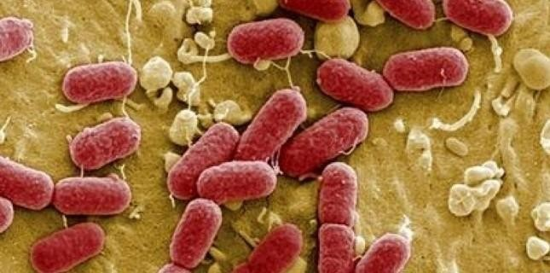

Figure 01 : Vue au microscope électronique de la bactérie Escherichia coli. [2]

Les streptocoques fécaux :

Ces bactéries appartiennent à la famille des streptococcaceae, sont des cocci généralement disposées en diplocoques ou en courte chaine, à gram négatif, asporulantes,

immobiles, aérobies facultatifs et possédant un métabolisme fermentatif. Ces germes colonisent l'intestin de l'homme et des animaux à sang chaud. Leur présence dans le milieu hydrique prouve une pollution d'origine fécale de l'eau. Cependant, on peut trouver aussi des streptocoques fécaux dans le sol, les plantes et les insectes. (Berne, 1997).
I.4.2. Bactéries pathogènes:(tableau 02)

I.4.2. 1.Shigella :

Les shigelles ne constituent plus un genre ni une espèce : le groupe Shigelle appartient désormais à l’espèce colibacille en raison de similitudes phénotypiques et génétiques. Les shigelles appartiennent à la famille des entérobactéries et à l’espèce colibacille.
Ce sont des germes pathogènes stricts des êtres humains et sont sous forme de courts bâtonnets de 2 à 3 µm de long, immobiles, à flagellés, non encapsulés. Leur température optimale de croissance est de 37°C en milieu aéro ou anaérobie. Elles sont peu résistantes en milieu extérieur, ne produisant pas de gaz lors de la fermentation du glucose et ne le dégrade pas le glucose.(Xavier et al, 2007).
Les Shigelles ont pour unique réservoir naturel le tube digestif de l’homme exception faite des primates en captivité. Retrouvés uniquement dans les selles de malades et des porteurs sains.
I.4. 2.2. Salmonella:

Les salmonelles appartiennent à la famille des entérobactéries responsables de gastroentérites fébriles entraînant parfois des septicémies. (Aumaître, 2004).
Ce sont des bacilles Gram négatifs aéro-anaérobies facultatifs, non sporulés, mobiles pour la plupart avec une ciliature péritriche, mais certaines sont immobiles. Elles sont oxydase et lactose négative, nitrate réductase positive, et fermentent le glucose.
  - 2.3. Campylobacter:

Le genre Campylobacter appartient à la famille des Campylobacteraceae avec le genre
Arcobacter. (Bolla et al, 2008).

Les Campylobacter sont des bactéries spiralées du tube digestif des animaux, transmises occasionnellement à l’homme. Elles sont catalase et oxydase positives, réduisent des nitrates en nitrites et ne dégradent pas les glucides.
Le réservoir principal des Campylobacter (figure 02) est l’animal et l’origine de la contamination humaine est principalement alimentaire, soit par consommation de produits animaux (chaire de volaille notamment), soit par consommation de denrées ou d'eau souillées. Les réservoirs humains jouent un rôle mineur dans la transmission.(Bolla et al, 2008).
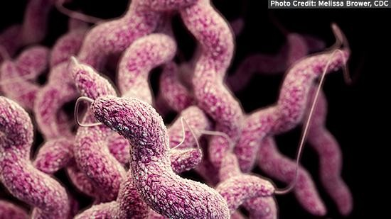

Figure 02: Vue au microscope électronique de la bactérie Campylobacter[3].

Ces agents pathogènes sont présentés dans le tableau (02) avec ces symptômes et ces voies de contamination.

Tableau02:Les bactéries pathogènes dans les eaux. (Faby et al, 1997).

Agents pathogènes | Symptômes, maladies | Voies de contamination  Principales
Salmonella | Typhoïde, paratyphoïde,  Salmonellose | Ingestion
Shigella | Dysenterie bacillaire | Ingestion
E. coli | Gastro-entérite | Ingestion
Yersinia | Gastro-entérite | Ingestion
Campylobacter | Gastro-entérite | Ingestion
Vibrio | Choléra | Ingestion
Leptospira | Leptospirose | Cutanée/Inhalation/Ingestion
Legionella | Leptospirose | Ingestion
Mycobacterium | Tuberculose | Ingestion

Les protozoaires :

Les protozoaires sont des organismes unicellulaires munis d’un noyau et sont plus complexes et de taille plus importante que les bactéries. La plupart des protozoaires pathogènes (tableau 03)sont des organismes parasites. (Faby et al, 1997).

Tableau03: Les protozoaires pathogènes dans les eaux. (Faby et al, 1997).

Organismes | Symptômes, maladies | Voies de contamination  Principales
Entamoebahistolytica | Dysenterie amibienne. | Ingestion
Giardia lamblia | Diarrhée, malabsorption. | Ingestion
Balantidium coli | Diarrhée bénigne, ulcère du  colon. | Ingestion
Cryptosporidium | Diarrhée. | Ingestion
Toxoplasmagondii | Toxoplasmose : ganglions,  faible fièvre. | Ingestion/inhalation
Cyclospora | Diarrhée, légère fièvre, perte  de poids. | Ingestion
Microsporidium | Diarrhée. | Ingestion

Les virus :

Les virus sont abondants dans le milieu aquatique (tableau 04). Plus de 140 virus pathogènes peuvent être éliminés dans les fèces humains regroupés sous le nom de virus entériques, ils appartiennent à plusieurs familles et genres (Schwartzbrod, 2000). L’infection se produit par l’ingestion dans la majorité des cas. (Baumontetal, 2004).

Tableau 04 : Les virus dans les eaux.(Faby et al, 1997).

Agent pathogène | Symptômes, maladies | Voies de contamination  Principales
Virus de l’hépatite A | Hépatite A | Ingestion
Virus de l’hépatite E | Hépatite E | Ingestion
Rotavirus | Vomissement, diarrhée | Ingestion
Virus de Norwalk | Vomissement, diarrhée | Ingestion
Adénovirus | Maladie respiratoire, conjonctivite, vomissement,  diarrhée | Ingestion
Astrovirus | Vomissement, diarrhée | Ingestion
Calicivirus | Vomissement, diarrhée | Ingestion
Coronavirus | Vomissement, diarrhée | Ingestion/inhibition

Maladies hydriques liées aux éléments chimiques :

Ce sont des maladies d’origine chimique dues à un dépassement de la quantité ou de la valeur admise pour certains éléments.
L’eau contient de nombreux oligo-éléments qui sont bénéfiques à faible concentration comme le fer ou le fluor, mais toxiques à plus forte dose pour l’homme. Par contre certains éléments tels que l’arsenic, le cyanure ou le plomb sont dangereux même à faible dose (Tableau 05).

Tableau 05 : Exemples de maladies liées à quelques éléments chimiques. [4].

Eléments chimiques | Maladies
Arsenic | Arsenicisme
Fluor | Fluorose
Nitrate | Méthémoglobinémie
Plomb | Saturnisme
Toxines de cyanobactéries | Impacts sur le foie, le cerveau suivant  le type de toxine produite

La fluorose :
Est une condition anormale causée par une prise excessive de fluor, comme de l'eau potable fluorée, caractérisée principalement par des tâches sur les dents. Un niveau modéré d'exposition chronique (supérieur à 1.5 mg/l d'eau) est assez courante.
Une ingestion à long terme de grandes quantités peut mener à des problèmes squelettiques potentiellement graves (fluorose squelettique). Les premiers symptômes d'une fluorose squelettique incluent une rigidité et une douleur dans les articulations. Dans les cas graves, la structure de l'os peut changer et les ligaments peuvent se calcifier, avec un affaiblissement des muscles et des douleurs. Une exposition aiguë à de hauts niveaux de fluorure entraîne des effets immédiats de douleur abdominale, une salive excessive, des nausées et des vomissements. Des spasmes musculaires peuvent également se produire [5].

La fluorose affecte des millions de personnes partout dans le monde, mais concernant la fluorose dentaire les formes les plus douces sont les plus fréquentes. Les eaux à hauts degrés de fluorure sont la plupart du temps trouvées au pied des hautes montagnes et dans les secteurs où la mer a provoqué des dépôts géologiques [5].

Arsénicisme :

L’exposition prolongée à de faibles concentrations d’arsenic dans l’eau de boisson cause une kératodermie douloureuse (lésions durcies) et peut déboucher sur des cancers de la peau, des poumons, de la vessie et des reins. Des millions de personnes courent un risque

d’arsénicisme parce qu’elles utilisent des points d’eau (essentiellement naturels) contaminés par l’arsenic et n’ont pas accès à une autre source d’eau salubre ou ignorent les risques qu’elles courent. (Sasson, 2005).

L’insuffisance rénale :

L’insuffisance rénale est la perte du fonctionnement des reins. Elle signifie que les reins sont endommagés et ne peuvent plus filtrer le sang comme ils le devraient. Ce mauvais fonctionnement peut causer l’accumulation de déchets dans le corps.
Il peut aussi entraîner d’autres problèmes susceptibles de détériorer la santé. L’insuffisance rénale est dite chronique quand la maladie rénale (néphropathie) en cause est irréversible, sans possibilité de guérison. Il est nécessaire d'avoir de l'eau potable stérile et non polluée par des éléments physico-chimiques. (Jungers et al, 2001).

La méthémoglobinémie :

La méthémoglobinémie est caractérisée par une capacité réduite du sang à transporter l'oxygène du fait de la diminution des niveaux d'hémoglobine normale. Il s'agit d'une maladie rare. Le plus souvent les nouveau-nés qui sont affectés. ils peuvent sembler en bonne santé, mais ils présentent des signes de bleuissement autour de la bouche, sur les mains et les pieds, ce qui explique donc le nom courant de « syndrome du bébé bleu ». Ces enfants peuvent avoir des troubles respiratoires ainsi que des vomissements et des diarrhées. Certains cas peuvent être mortels. Une des causes les plus courantes est la présence de nitrates dans l'eau de boisson. La surveillance de concentrations de nitrates dans les sources d'eau de boisson inférieures à 50 mg/litre est une mesure préventive efficace. (Bennaoui et al, 2010).

Critères de potabilité :

Pour être consommée, l’eau doit répondre à des critères de qualité très stricts, fixés par le ministère de la santé, les critères d’une eau "propre à la consommation" sont au nombre de 63 et portent sur :
    - La qualité microbiologique : l’eau ne doit contenir ni parasite, ni virus, ni bactérie pathogène.
    - La qualité chimique : les substances chimiques autres que les sels minéraux font l’objet de normes très sévères. Ces substances sont dites "indésirables " ou " toxiques"

      - Les substances indésirables : Leur présence est tolérée tant qu’elle reste inférieure à un certain seuil (le fluor et les nitrates par exemple).
      - Les substances aux effets toxiques : le plomb et le chrome en font partie. Les teneurs tolérées sont extrêmement faibles.
    - La qualité physique et gustative : L’eau doit être limpide, claire, aérée et ne doit présenter ni saveur ni odeur désagréable Les eaux adoucies ou déminéralisées : Les eaux traitées par un adoucisseur d’eau doivent contenir une teneur minimale en calcium ou en magnésium, de même qu’en carbonate ou en bicarbonate. (Sardi ,2014).

Traitement des eaux :

L'objectif fondamental du traitement de l'eau est de protéger les consommateurs des micro-organismes pathogènes et des impuretés désagréables ou dangereuses pour la santé.
Qu'elles soient d'origine souterraines ou superficielles, les eaux utilisées pour l'alimentation humaine sont rarement consommables telles quelles. Il est souvent nécessaire de leur appliquer un traitement plus ou moins approprié (Valentin, 2000). Si une protection contenue de la source aux consommateurs ne peut être garantie, il sera impératif de procéder à une désinfection et de maintenir une concentration de chlore résiduel suffisante. (OMS, 1994).
Les étapes d’un traitement d’eau sont :

Dégrillage et tamisage :

Le passage de l’eau captée à travers des grilles et tamis élimine les plus gros débris.

Oxydation :

Si la charge organique est très importante ou s’il y a de l’ammoniaque, du fer ou du manganèse en solution, l’oxydation facilite leur élimination lors de la phase de clarification. Cette étape d’oxydation peut se faire avec du chlore ou de l’ozone[6].

- Clarification : coagulation-floculation, décantation et filtration

En présence de produits coagulants et floculants, les particules en suspension dans les eaux s’agrègent en flocons. Le poids de ces flocons provoque la sédimentation des particules

au fond des bassins de décantation. La filtration finale à travers des filtres minéraux (sable) ou des membranes permet de produire une eau limpide débarrassée de ses particules [6].

Désinfection :

Les bactéries et virus pathogènes qui demeurent dans l’eau sont éliminés lors de l’étape de désinfection. On utilise pour cela du chlore, de l’ozone ou des ultra-violets. Une petite quantité de chlore reste dans l'eau produite pour éviter un développement bactérien plus en aval, dans le réseau d'eau [6].

ChapitreII : Description
De la zone d’étude

Présentation de la région de Guelma :

    - Situation géographique :

La wilaya de Guelma se situe au Nord-Est de l’Algérie à 290 m d'altitude. Elle s’étend de39⁰ au 40⁰ de latitude de Nord et du 5⁰ au 6⁰ de longitude Est. Elle occupe une position géographique stratégique entre les pôles industriels du Nord (Annaba et Skikda), les centres d’échanges au Sud (Oum El Bouaghi et Tébessa) et de proximité du territoire tunisien à l’Est.
Elle couvre une superficie de 4101 km² et limitée par:

- La wilaya d’Annaba, au Nord.

- La wilaya de Skikda, au Nord-Ouest.

- La wilaya de Constantine, à l’Ouest.

- La wilaya d’Oum El Bouaghi, au Sud.

- La wilaya de Souk Ahras, à l’Est.

- La wilaya d’El Taref, au Nord-Est.

Elle englobe 34 communes (Figure 03) totalisant une population de 482430 habitants (au dernier recensement de 2008).La densité moyenne de cette population est de 118 habitants/km², dont 26% sont concentrés au niveau du centre de la wilaya et plus de 55% vivent dans le zones rurales et éparses. (ONS, 2011).

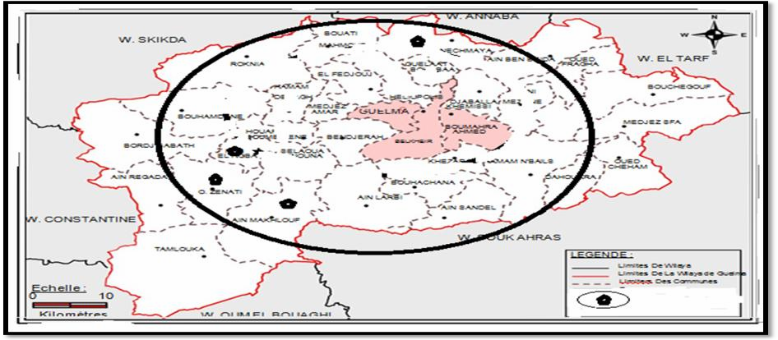
Zone
d’étude

Figure 03: La situation géographique de la wilaya de Guelma.

Hydrologie :

II. 1.2.1. Les forages :

D'après le bilan actuel de la D.H.W de Guelma, on a dénombré près de 23 forages répartis à travers la plaine, mobilisant annuellement un volume total de 12,8 Hm³/an. Ils sont essentiellement destinés à l'alimentation en eau potable et aussi pour l'industrie et l'agricole. (D.H.W.G, 2008, in Aouissi, 2010).

Les puits :

A travers la superficie de la zone d'étude, il existe un nombre considérable de puits, prés de 32 captent les surfaces de la nappe superficielles, dont le rôle est limité uniquement à satisfaire les besoins domestiques et l'irrigation de quelques surfaces agricoles, les débits d'exploitations sont peu signifiants. Ces puits mobilisent annuellement un volume de 0.37 Hm³/an. (D.H.W.G, 2008, in Aouissi, 2010).

Les sources :

Il existe de près de 19 sources, dont la plus part sont captées. Le débit de ces sources généralement varie entre 0,1 à 3 l/s Ces sources mobilisent annuellement un volume de 0.57 Hm³/an. (D.H.W.G, 2008, in Aouissi, 2010).

II.1.3. Couverture végétale :

Une superficie de pacages et de parcours estimée à53.473 ha, soit 14,50% de la superficie totale de la wilaya et 20,10% de la(S.A.T) (Surface agricole totale). Les terres non productives sont de26.405ha, soit 7,16% de la superficie totale de la wilaya et 9,92% de la (S.A.T).
La superficie de couverture forestière totale est de 105.395 ha, soit 28% de la superficie totale de la wilaya. Le paysage forestier est discontinu et hétérogène confiné dans des massifs répartis d’Ouest en Est. Les grands espaces de terrains à vocation forestière sont dans la partie Sud-est. ( Zouaidia, 2006).

Climatologie :

L’étude des données climatologiques est une opération indispensable dans toutes les approches, car elle facilite la compréhension des mécanismes d’alimentation et de circulation

des eaux naturelles. En revanche, il est important d’étudier les données climatiques afin de pouvoir déterminer le bilan hydrologique, à savoir les précipitations, l’évapotranspiration, le ruissellement et l’infiltration.

Pluviométrie :

La pluie est un facteur climatique essentiel, conditionnant l’écoulement saisonnier et par conséquent le régime des cours d’eau.

Précipitations annuelles :

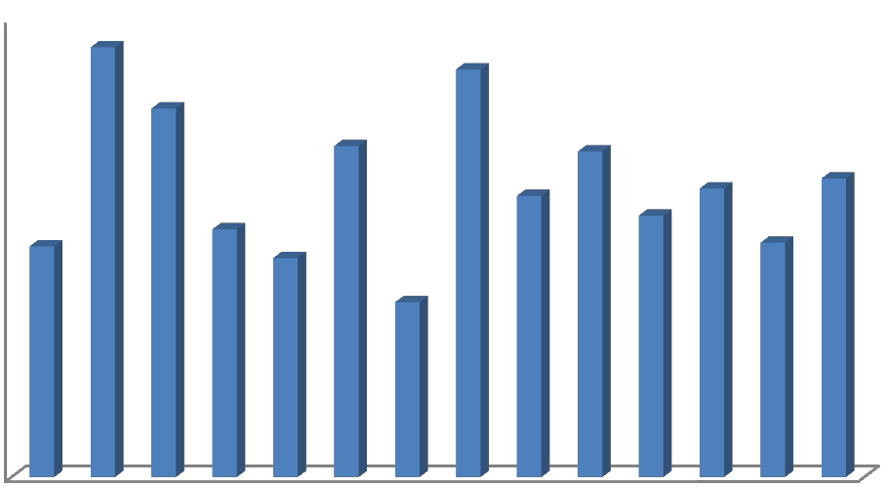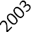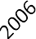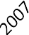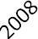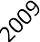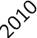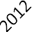Les données pluviométriques annuelles collectées par la station météorologique de Guelma (figure 04) montrent que les années (2003 et 2009) étaient les plus pluvieuses avec (938,5 mm et 890,3 mm), alors qu’une diminution significative est observée durant l’année 2008 avec une quantité de (381,8 mm).
1000
900
800
700
600
500
400
300
200
100
0
Années
précipitation (mm)

Figure04:Évolution des précipitations annuelles en (mm) durant la période (2002-2015). (O.N.M, 2015)

Précipitations mensuelles :

Les valeurs moyennes mensuelles pluviométriques montrent les variations de la distribution des précipitations à l’échelle annuelle. La Figure (05) représente la variation des précipitations moyennes mensuelles durant la période (2002-2015). La valeur maximale des

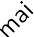précipitations mensuelles est observée durant le mois de décembre et atteint une valeur de 93,11mm. La valeur minimale observée durant le mois de juillet avec une valeur de 3,72mm.

100

80

60

40

20

0

mois
précipitation (mm)

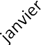
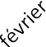
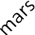
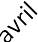
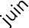
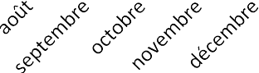
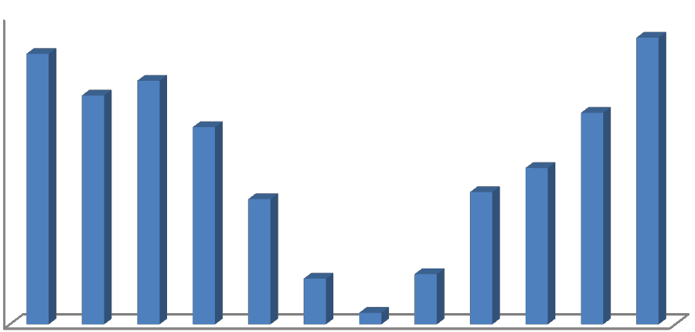

Figure 05: Variation des précipitations mensuelles en (mm) durant la période (2002-2015). (O.N.M, 2015).
Deux saisons distinctes sont observées: une saison sèche correspond à la saison d'été (juin, juillet et août) caractérisée par un déficit pluviométrique bien marqué, et une saison humide représentant le reste de l'année.

La Température :

La température est un facteur climatique important liée à la radiation solaire, sa variation influe sur le bilan hydrique par la transformation de l’eau en vapeur et par conséquence sur la végétation du fait qu’elle conditionne l’évapotranspiration. (Beltrando, 1995).

Les températures moyennes annuelles :

La figure (06) représente les températures moyennes annuelles qui montrent que les années (2003 et 20014) étaient les plus chaudes avec (18,5°C), alors qu’une diminution significative est observée durant les années 2004,2005 et 2007 avec (17,5°C).

T(°C)

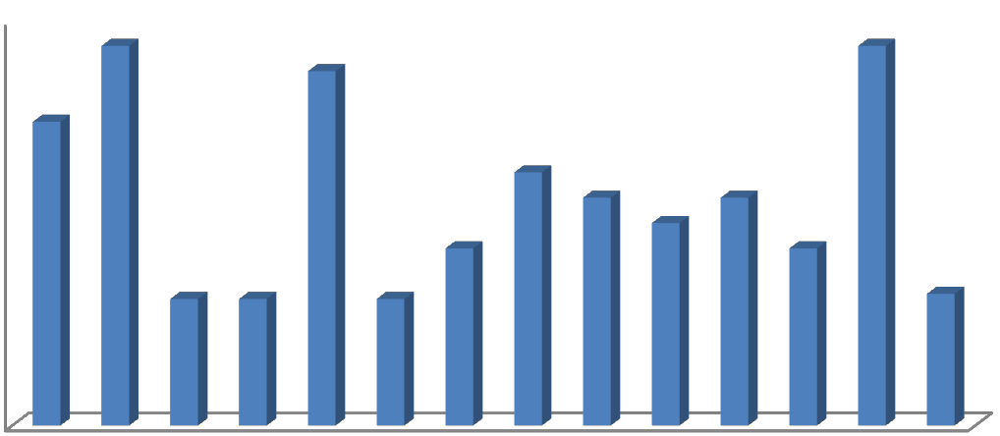Figure 06:Variation des températures annuelles durant la période (2002-2015).(O.N.M, 2015)

18,6
18,4
18,2
18
17,8
17,6
17,4
17,2
17
2002 2003 2004 2005 2006 2007 2008 2009 2010 2011 2012 2013 2014 2015
années

Les températures moyennes mensuelles :

La figure (07) représente les températures moyennes mensuelles confirmant l’existence de deux saisons distinctes: l’une allant de novembre à avril constituant une période fraîche et douce, et l’autre de mai à octobre et indique une saison douce et chaude.
Les températures moyennes mensuelles les plus élevées sont enregistrées pendant l’été (juin-octobre) avec des températures variant de 20,1°C à 27,32°C. Les températures moyennes les plus basses de 9,62 à 12.43°C, sont observées en hiver (décembre à mars).

T(°C)

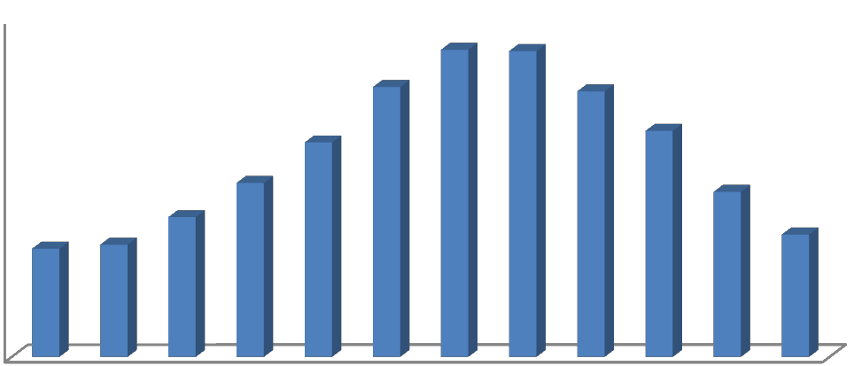
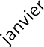
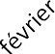
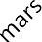
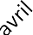
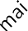
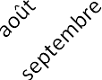
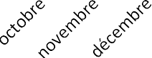

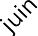Figure 07:Variation des températures mensuelles durant la période (2002-2015). (O.N.M, 2015)

30

25

20

15

10

5

0

mois

Chapitre III: Matériel
Et Méthodes

L’objectif de notre travail consiste à déterminer la qualité de l’eau de sources par réalisation des analyses physico-chimiques et bactériologiques.
Nous avons suivi la qualité de l’eau brute à travers des analyses qui ont été effectué au niveau de laboratoire ADE (Algérienne des eaux) à Hammam Debagh et cela pour une durée estimé de quatre mois a partir de 3 prélèvement pour chaque source échantillonné.

Choix des sites :
Pour la réalisation de cette étude, nous avons retenu 06 sources (Photo 01) qui sont les suivants:
Source 01: Ain Askor (Nechmaya) (SAA).

Source 02: Ain Bouzerrafa (Nechmaya) (SABZ). Source 03: Boua Ouled Chiha (Nechmaya) (SBWC). Source 04: Ain Drahem (Oued Zenati) (SAD).
Source 05: Ain Guettara (Ain Makhlouf) (SAG).

Source 06: Ain Bniguimen (Ras El Agba) (SBG).

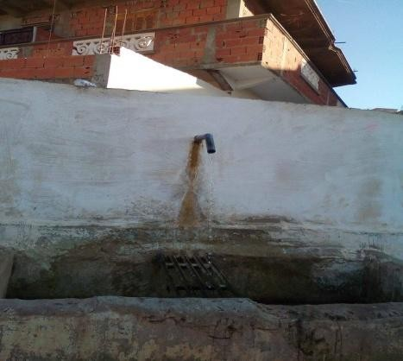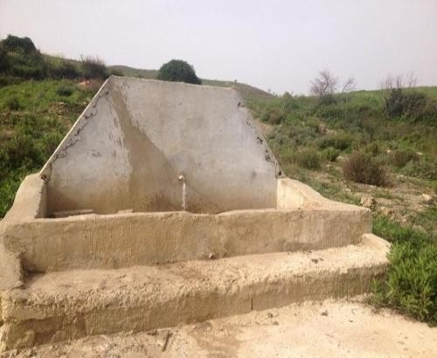

    - Ain Askor b) Ain Bouzerrafa
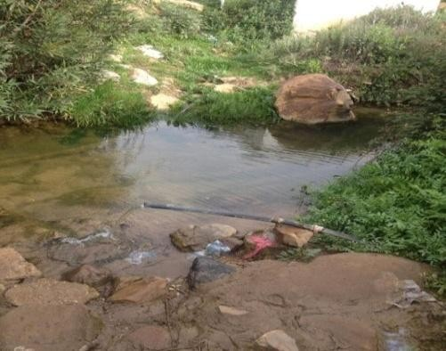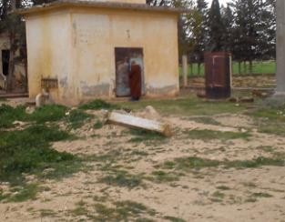
c) Boua Ouled Chiha d) Ain Drahem
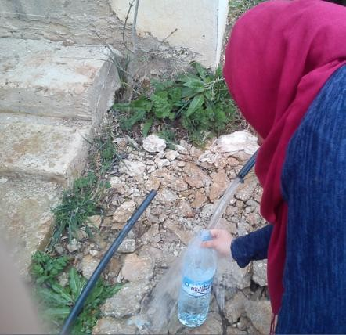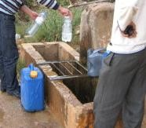
e) Ain Guettara f) Ain Bniguimen

Photo 01 : Photos représentant les 06 sources échantillonnées.

Le prélèvement (l’échantillonnage) :
Les prélèvements des échantillons de l’eau doivent être effectués dans des conditions générales rigoureuses d’hygiène de façon à éviter de contaminer les échantillons d’eau prélevés et de souiller le milieu par l’apport de pollutions extérieures. (Anonyme, 2006, b).

Prélèvements pour les analyses physicochimiques :

Pour les analyses physicochimiques, les échantillons sont prélevés dans des flacons en plastiques. Une fois les prélèvements effectués, les flacons sont étiquetés et placés dans une glacière à l'abri de la lumière et à une température de 4°Cet les analyses sont effectué dans les 24 heures suivante. (Rodier, 2009).

Prélèvements pour les analyses microbiologiques :

Les échantillons d’eau sont prélevés soigneusement dans des flacons stériles de 500ml en verre à bouchon rodé. Ces prélèvements sont effectués aseptiquement en laissant dans le flacon un espace d’air afin de faciliter la remise en suspension des microorganismes par agitation avant l'ensemencement dans les milieux de culture appropriés (Photo 02).
Les prélèvements sont acheminés au laboratoire dans une glacière à une température ± 4°C afin d’effectuer des analyses bactériologiques. (Rodier, 2009).
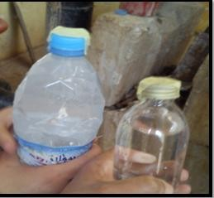

Photo 02 : Un échantillon d’eau prélevée pour les analyses physico-chimiques et bactériologiques.

Les analyses physico-chimiques :

Mesures in situ :

La température, le pH, la conductivité électrique, l’oxygène dissous, la salinité et la TDS ont été mesurés in situ (sur site) à l’aide d’un appareil digital (Multi paramètre) (Photo 03). En effet, ces paramètres sont très sensibles aux conditions du milieu et sont susceptibles de varier dans des proportions importantes s’ils ne sont pas mesurés in situ. (Rodier, 2008).
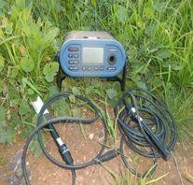

Photo 03 : multi paramètre.

Mesure de la turbidité :

Principe :

La turbidité se définit comme le manque de limpidité de l'eau. Elle est causée par la matière en suspension et colloïdale (particule ionisée), de fines particules de matière organique et inorganique, le plancton et autres microorganismes. (Gauthier et al, 2003).

Appareillage :

-2100 N Turbidimètre (Photo 04).

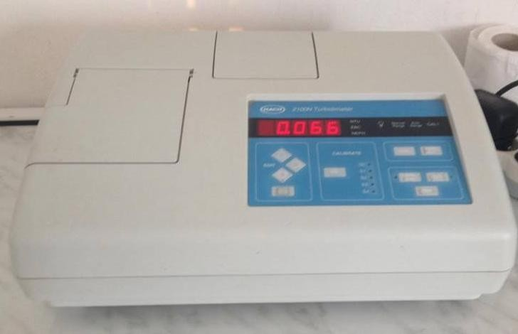

Photo 04 : 2100 N Turbidimètre. (Bentafar et Djebairia, 2016).

Mode opératoire :

Etalonner le turbidimètre en introduisent dans la première cuvette de l’eau distillée prise comme référence, puis remplir une cuvette de mesure propre et bien essuyer à l’aide du papier hygiénique avec l’échantillon à analyser bien homogénéisé et effectuer rapidement la mesure, Il est nécessaire de vérifier l’absence de bulle d’air avant la mesure.(Rodier, 2008).

    - Titre hydrotimétrique (TH) : Méthode par complexométrie (EDTA).

Principe :

Titrage par complexométrie des ions calcium et magnésium avec une solution aqueuse de sel disodique d’acide éthylène-diamine tétra acétique (EDTA) à un pH de 10. L’indicateur utilisé est le noir ériochrome T, qui donne une couleur rose en présence des ions calcium et magnésium.

Lors du titrage avec l’EDTA la solution vire au bleu.

Réactifs :

-Calcium, solution étalon de référence à 0.01 mol/l.

-Solution d’EDTA (solution titrer à 0.01 mol/l).

-Solution tampon pH 10.

-Indicateur noir d’ériochrome T (NET).

Mode d’opératoire :

Prélever une prise d’essai de 50 ml de l’échantillon, ajouter 4 ml de la solution tampon et une pincée d’indicateur NET. Bien mélanger, la solution doit se colorer en rose. Titrer

immédiatement avec la solution d’EDTA, en versant lentement jusqu’au virage au bleu. (ISO 6059)

Expression des résultats :

TH (° F) = V _{(ml)} x10

    - Titre alcalimétrique simple et complet (TA et TAC) :

Principe :

Ces déterminations sont basées sur la neutralisation d’un certain volume d’eau par un acide minéral dilué en présence d’un indicateur coloré.

Réactifs :

-Acide chlorhydrique ou sulfurique N/50.

-Solution de phénophtaléine dans l’alcool à 0.5 %.

Mode d’opératoire : 1- TA :
-prélever 100ml d’eau à analyser dans un Erlenmeyer.

-Ajouter 2 à 3 gouttes de phénophtaléine.

*Si une coloration rose apparait, titrer avec l’H₂SO₄ (N/50) jusqu’à disparition de couleur.

*Si la couleur n’apparait pas TA=0 (pH˂8.3).

2-TAC :

-100ml d’eau à analyser.

-2 à 3 gouttes de méthyle orange à 0.5 %.

-Titre par l’H₂SO₄ (N/50) jusqu’au virage rouge orange. (Rodier, 2009).

Expression des résultats :

TA (° F) = V titré

TAC (° ^{F}) = V _{titré} – 0.5

Détermination des phosphates (PO³⁻ ) :
4

Principe :

Formation en milieu acide d’un complexe avec le molybdate d’ammonium et le tartrate double d’antimoine et de potassium.

Réduction par l’acide ascorbique en un complexe coloré en bleu qui représente deux valeurs maximales d’absorption (l’une vers 700 nm, l’autre plus importante à 880 nm). (ISO 6878).

Réactifs :

-Réactif-mélange

-Acide ascorbique

-solution mère d’orthophosphate à 50mg/l PO³⁻ (Photo 05).
4

Mode d’opératoire :

-Prendre 40 ml d’eau à analyser.

-1 ml d’acide ascorbique.

-Ajouter 2 ml du réactif-mélange.

-attendre 10 min.

L’apparition de la coloration bleue indique la présence des PO³⁻
4.

Longueur d’onde λ à 700 ou 880 nm.

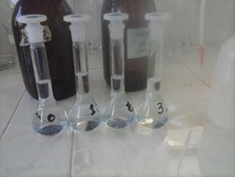

Photo 05 : Détermination des phosphates PO³⁻ . (Bentafar, Djebairia, 2016)
4

Expression des résultats :

Le résultat est donné directement en mg/l. (ISO 6878).

Dosage de l’ammonium :

Principe :

L’ion ammonium (NH4+) est la forme réduite de l’azote. Il provient principalement de la décomposition des protéines naturelles contenues dans le phytoplancton et les micro- organismes. Il peut être aussi issu de l’apport d’effluents urbains épurés, de rejets industriels ou agricoles. Il se trouve dans les eaux naturelles à des concentrations qui peuvent varier de 0,1 à plus de 10 mg/l. (Anonyme, 2006).

Réactifs :

-Eau exempte d’ammonium.

-Réactif coloré (Réactif 1).

-Dichloroisocyanurate de sodium (Réactif 2).

-Solutions étalons : le sulfate d’ammonium.

Préparation de l’échantillon :

Prendre 40 ml d’échantillon dans une fiole de50 ml, ajouter 4 ml (réactif 1), puis ajouter 4ml de la solution de réactif 2, compléter la fiole jusqu’à la jauge, attendre 1h30min.

L’apparition de la couleur vert indique la présence de l’ammonium, effectuer la lecture à 655nm.

Expression des résultats :

Le résultat est donné directement en mg/l.

Dosage des nitrates (NO ⁻) :
3

Principe :

En présence de salicylate de sodium, les nitrate donnent du paranitrosonylate de sodium coloré en jaune et susceptible d’un dosage colorimétrique.

Réactifs :

-Solution de salicylate de sodium à 0.5 % (renouveler toutes les 24 h.).

0.5 gr de salicylate de sodium dans 100 ml d’eau distillée.

-Solution d’hydroxyde de sodium 30 %.

30 gr de NaOH dans 100 ml d’eau distillée.

-H₂SO₄ concentré.

-Tartrate double de sodium et de potassium.

Mode d’opératoire :

-Prendre 10 ml de l’échantillon à analyser.

-Ajouter 2 à 3 goutes de NaOH à 30 %.

-Ajouter 1 ml de salicylate de sodium.

-Evaporer à sec au bain marie ou à l’étuve 75 - 88° C.

(Ne pas surcharger, ni surchauffer très longtemps) laisser refroidir.

-Reprendre le résidu avec 2 ml H₂SO₄ laisser reposé 10 min.

-Ajouter 15 ml d’eau distillée.

-Ajouter 15 ml de tartrate double de sodium et de potassium.

Expression des résultats :

Le résultat est donné directement en mg/l à une longueur d’onde de 415 nm. (Anonyme, 1984).

Dosages des nitrites :

Principe :

La diazotation de l’amino-4-benzènesulfonamide par les nitrites en milieu acide et sa copulation avec le dichlorure de N-(naphtyl-1) diamino-1,2 éthane donne un complexe coloré pourpre susceptible d’un dosage spectrométrique. (Rodier, 2009).

Réactifs :

-Solution de réactif.

-Solution d’acide phosphorique.

-Solution standard de 100 mg/l.

Mode d’opératoire :

-Prendre 50 ml d’eau à analyser.

-Ajouter 1 ml du réactif mixte.

-Attendre 10 min.

*L’apparition de la coloration rose indique la présence des NO ⁻.
2

-Effectuer la lecture à 543 nm.

Expression des résultats :

Le résultat est donné directement en mg/l.

Résidu sec :

Principe :

Une certaine quantité d’eau bien mélangée est évaporée dans une capsule tarée. Le résidu desséché est ensuite pesé. (Rodier, 2009).

Matériel spécial :

- Capsule en aluminium, ou en platine.

- Bain-marie.

-Étuve réglable à 105-110 °C et 175-185 °C.

Mode d’opératoire :

-Tarer une capsule préalablement lavée, rincée à l’eau distillée et desséchée.

-Prélever 100 ml d’eau à analyser dans une fiole jaugée et déverser la dans la capsule.

-Porter cette dernière à l’étuve à 105° C pendant 24 heures.

-Laisser refroidir pendant ¼ d’heure au dessiccateur.

-Peser immédiatement et rapidement.

Expression des résultats :

La masse du résidu sec multipliée par 2 donne la masse du résidu sec de 1 litre d’eau.(Rodier, 2009).

Détermination des chlorures (Cl⁻) :

Les chlorures sont doses en milieu neutre par une solution titrée de nitrates d’argent en présence de chromate de potassium. La fin de réaction est indiquée par l’apparition de la teinte rouge caractéristique du chromate d’argent.

Réactifs :

-Solution de chromate de potassium à 10 %.

-Solution de nitrate d’argent N/10.

Mode d’opératoire :

-Introduire 25 ml d’eau à analyser, dans un erlenmeyer au col large, ajouter 02 à 03 gouttes de solution de chromate de potassium à 10 %.
-Verser au moyen d’une burette la solution de nitrate d’argent jusqu’à apparition d’une teinte rougeâtre, qui doit persister 1 à 3 min.
Soit V le nombre de millilitres de nitrate d’argent N/50 utilisé.

Expression des résultats :

Teneur (mg/l) = V titre * 142

Dosage du sulfate :

Principe :

Les ions sulfates sont précipités et pesés à l’état de sulfate de barum.

Réactifs :

-solution-mère de sulfates à 1 g/l à partir de Na₂SO_{4.}
-Solution stabilisante.

-Solution de chlorure de baryum.

Mode opératoire :

-Prendre 20 ml d’eau à analyser puis compléter à 100 ml d’eau distillée.

-Ajouter 5 ml de la solution stabilisante.

-Ajouter 2 ml de chlorure de baryum.

-Agiter énergiquement pendant 1 mn.

-Passer au spectrophotomètre à λ = 420 nm.

Expression des résultats :

Mg/l SO²⁻ = La valeur lue sur le spectrophotomètre * la dilution. (ISO22743).
4

Détermination du fer :

Principe :

Le complexe fer (II) – phénanthroline-1010 est stable dans l’intervalle de pH de 2.5 à 9 et l’intensité de la coloration est proportionnelle à la quantité de fer (II) présent. La relation entre la concentration et l’absorbance est linéaire jusqu’à une concentration de 5 mg de fer par litre. Le maximum d’absorbance se situe à environ 510 nm (coefficient d’absorption 11x10³/mol.cm).

Réactifs :

-Tampon d’acétate.

-Chlorhydrate d’hydroxylamine.

-Solution de phéanthroline-1.10

-Solution mère.

Mode opératoire :

-Ajouterà la solution transvasée, 1ml de la solution de chlorhydrate d’hydroxylamine et mélanger soigneusement.
-Ajouté 2ml de tampon acétate pour obtenir un pH compris entre 3.5 et 5.5 (de préférence 4.5).
-Ajouter enfin 2ml de la solution de phénanthroline-1.10 compléter à 50ml puis conserver les fioles à l’obscurité pendant 15mn.
-Enfin passer au spectrophotomètre pour mesurage à une longueur d’onde de 510 nm.

Expression des résultats :

Le résultat est donné en mg/l. (ISO 6332).

Analyses bactériologiques :

L’analyse bactériologique a pour but de mettre en évidence la présence des germes, basés sur la recherche et la numération de celles-ci dans les échantillons à analyser. L’analyse n’est pas seulement qualitative mais aussi quantitative.
Il faut signaler qu’un examen bactériologique ne peut être interpréter que s’il est effectué sur un échantillon correctement prélevé dans un récipient stérile, selon un mode opératoire précis évitant toutes les contaminations accidentelles. (Leyral et al, 2002).
Une analyse complète de l’eau brute a été effectuée en se basant sur les paramètres suivants :
    - Recherche et dénombrement des germes totaux.
    - Recherche et dénombrement des coliformes totaux et fécaux.
    - Recherche et dénombrement des Streptocoques fécaux.
    - Recherche et dénombrement des clostridium sulfuto-réducteurs (les ASR).

Méthode choisie :

La méthode est dite indirecte il s’agit d’un dénombrement après culture sur un milieu solide. Pour le dénombrement des coliformes et les streptocoques fécaux la technique de filtration sur membrane a été utilisée.
Le principe de la culture sur un milieu solide est que chaque bactérie donne naissance après incubation à une colonie repérable macroscopiquement. L’unité est alors s’exprime en UFC/volume c'est-à-dire unité formant colonie par unité de volume.
      - La technique de filtration sur membrane : est une méthode utilisée dans le but de concentrer les microorganismes présents dans 100 ml de volume à travers une membrane poreuse de diamètre 0,45µm de diamètre (Photo 06). Les bactéries piégées à la surface de cette membrane sont mises en culture sur un milieu gélosé donné et pendant une durée précise. Après incubation, comme dans le cas de la numération en milieu gélosé, on compte les colonies formées à la surface du filtre. (ISO7899-2 et NF T 90-416).
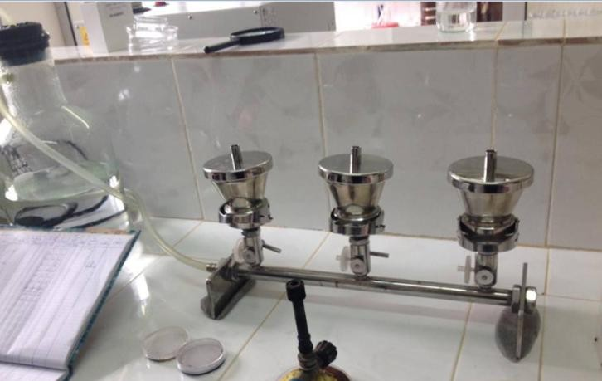

Photo 06: membrane à filtration. (Bentafar et Djebairia, 2016)

Le principe :
Avec la pince stérile, une membrane est saisie par son bord extérieur puis déposée sur la face poreuse de l’appareil.
100 ml d’eau à analyser est versée dans l’entonnoir réservoir et sous l’action du vide s’écoule lentement.

Dès qu’elle parait sèche, la membrane est saisie par son extrême bord puis placée sur le milieu de culture choisi. Cette méthode est analogue pour la recherche des Streptocoques fécaux et des Coliformes thermotolérants, seuls les milieux de culture qui différent. (Rodier, 2009).

Recherche des germes totaux :

Selon les normes internationales, les micro-organismes revivifiables se définie comme étant la totalité des bactéries, levures et moisissures capables de former des colonies dans ou sur le milieu de culture spécifié dans les conditions d’essai décrites. (Rodier, 2009).

Mode opératoire :

A partir de l’eau à analyser, porter 2 fois 1 ml dans deux boites de Pétri vides préparées à cet usage et numérotées (Figure 08).
Compléter ensuite chacune des boites avec environ 15ml de gélose TGEA (annexe) et mélanger avec précaution en mouvement rotatoire puis laisser solidifier.

Incubation et lecture :

Retourner les boites et incuber, une à 37 °C pendant 24 h à 48 h, l’autre à 22°C pendant 72 h. la lecture se fait après chaque 24h.
On calcule le nombre de colonies formées présentes dans un millilitre d’échantillon.

Expression des résultats:

Les résultats sont exprimés en nombre de germes par ml (Germes/1ml).

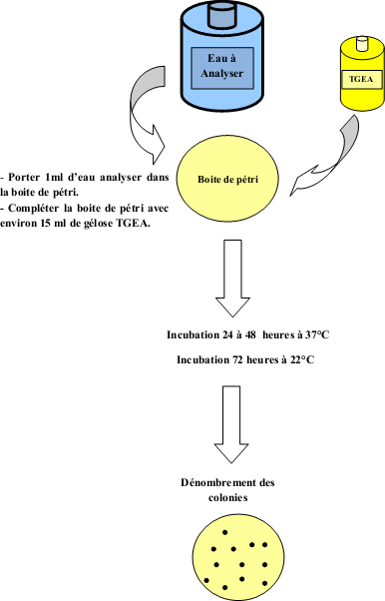
Figure 08 : Recherche et dénombrement des germes totaux dans l’eau de source.

    - La recherche des coliformes et d’Escherichia coli :

mode opératoire :

La recherche des bactéries coliformes par filtration sur membrane nécessite une préparation au préalable, qui se déroule selon les étapes suivantes :
-stériliser l’entonnoir gradué en acier inoxydable ainsi que la membrane poreuse à l’aide de bec Bunsen.

-Mettre en place de façon aseptique une membrane de porosité nominale de 0,45μ entre la membrane poreuse et l’entonnoir à l’aide d’une pince stérile.
-Fixer ce dispositif avec la pince correspondante.

-déposer ensuite aseptiquement 100 ml d’eau à analyser, devant un bec Bunsen.

-Actionner ensuite la pompe à vide pour absorber l’eau à travers la membrane.

-Retirer l’entonnoir puis transférer immédiatement et aseptiquement la membrane à l’aide d’une pince stérile sur une gélose sélective (Milieu Endo).
Cette dernière sera incubée dans l’étuve à 37°C pendant 24 h. (ISO 9308-1).

Test confirmatif :

-Après la période d’incubation spécifié.

-Repiquer de 1 à 2 colonies de même caractère sur un autre milieu Schubert (voir l’annexe).

-Incuber à 44°C pendant 24 heures.

Puis rechercher la production d’indole on ajoutant 2 à 3 gouttes de réactif Kovacs. (Dellaras, 2000).

La recherche des streptocoques :

      - Mode opératoire :

La même méthode que les coliformes sauf le milieu qui change (Milieu Slanetz et Bartly) (voir l’annexe).Après la période d’incubation spécifiée, la confirmation se fait sur un milieu solide «BEA » ensuite incuber à 37°C pendant 12 heures pour avoir un noircissement. Dans notre cas on va transférer à l’aide d’une anse de platine stérile une colonie dans un tube EvaLitsky (voir l’annexe), et enfin incuber à 37°C pendant 24 heures (Photo 07). (ISO7899 et NFT 90-416).

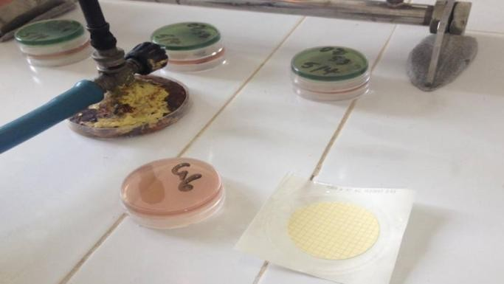

Photo 07 : recherche et dénombrement des Streptocoques.

La recherche des clostridium sulfuto-réducteurs (les ASR) :

      - Mode opératoire :

-Transférer environ 20 ml d’eau dans un tube stérile.

-Mettre le tube de l’eau à analyser à un chauffage de l’ordre de 80°C pendant 15 minutes, dans le but de détruire toutes les formes végétatives éventuellement présentes et favoriser la sporulation.
-Après chauffage, refroidir immédiatement le tube destiné à l’analyse, sous l’eau de robinet.

-Répartir ensuite le contenu du tube à analyser, dans 4 tubes différents et stériles, à raison de 5 ml par tube.
-Ajouter environ 18 à 20 ml de gélose Viande Foie, additionnée de leurs additifs spécifiques (alun de fer, sulfute de sodium).
-Mélanger doucement le milieu et l’inoculum en évitant d’introduire des bulles d’air.

Laisser solidifier sur paillasse pendant 30 minutes environ, puis incuber à 37°C, pendant 24 à 48 heures dont la première lecture s’effectue après 16 heures (Photo 08). (NFT 90-415).

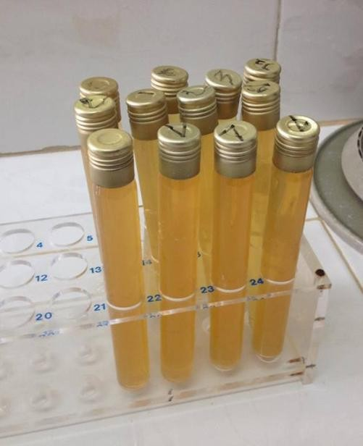

Photo 08: Recherche et dénombrement des ASR.

Chapitre IV: Résultats
Et Discussion

Les analyses physico-chimiques :

    - La température :

Les résultats représentés dans la figure ci-dessous montrent la variation des températures entre 16.4°C enregistrée pour l’échantillon d’eau de SAG durant le mois de février et 22.3°C en mois d’avril pour le même échantillon.
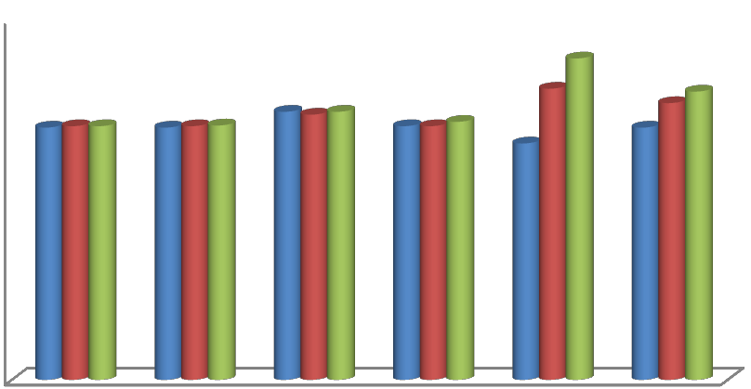Ces valeurs sont proches de la température ambiante conforme aux normes l’OMS qui fixe une valeur maximale 25°C.
Sources
SBG
SAG
SAD
SBWC
SABZ
SAA
20

15

10

5

0
Avril
Mars
Février
25
valeurs de température(°C)

Figure 09 : Variation mensuelle de la température dans les eaux de sources étudiées.

Le potentiel d’hydrogène (pH) :

Les valeurs du pH mesurées sont présentées dans la figure 10. Cette figure montre que tous les sites de prélèvement possèdent de valeurs proches de la neutralité (des valeurs varier entre 7,16 et7, 65).
Cependant, durant le mois d’avril les valeurs augmentent légèrement avec l’augmentation de la température.
Le pH des eaux des 06 sources analysées est conforme aux normes OMS qui fixe des valeurs de pH entre 6.5 et 8.5.

Valeur pH

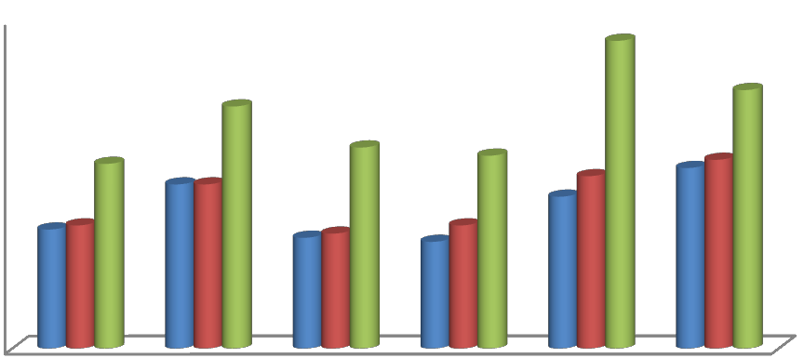Figure 10 : variation mensuelle de pH dans station d’étude.
SAA SABZ SBWC SAD SAG SBG
Sources
Avril
Février Mars
7,7
7,6
7,5
7,4
7,3
7,2
7,1
7
6,9

La conductivité électrique (CE) :

Les valeurs de la conductivité électrique enregistrées au niveau des 06 sources étudiées varient entre une valeur minimale de 541μS/cm au niveau de la source SABZ pendant le mois d’avril et une valeur maximale de 885μS/cm au niveau de la source SAD pendant le même mois (Figure 11).
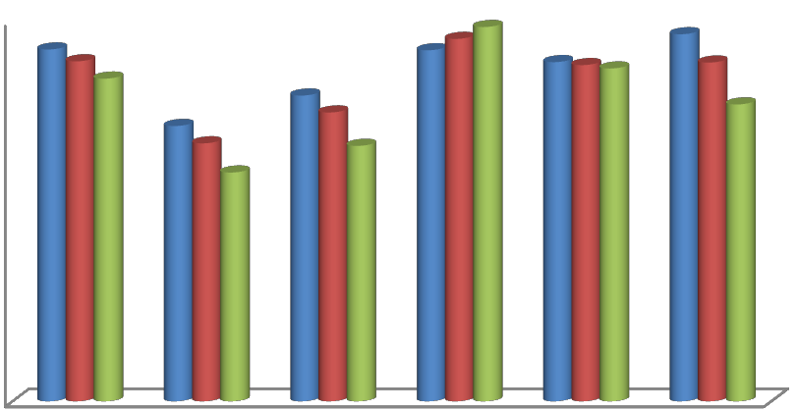Ces valeurs restent inférieures aux normes fixées par l’OMS (2011) (1400 μS/cm).
900
800
700
600
500
400
300
200
100
0
Février
Mars
Avril
SAA SABZ SBWC SAD SAG SBG
Sources
vaeurs du conductivité (μS/cm)

Figure 11:Variation mensuelle de La conductivité électrique des eaux de sources.

L’oxygène dissous :

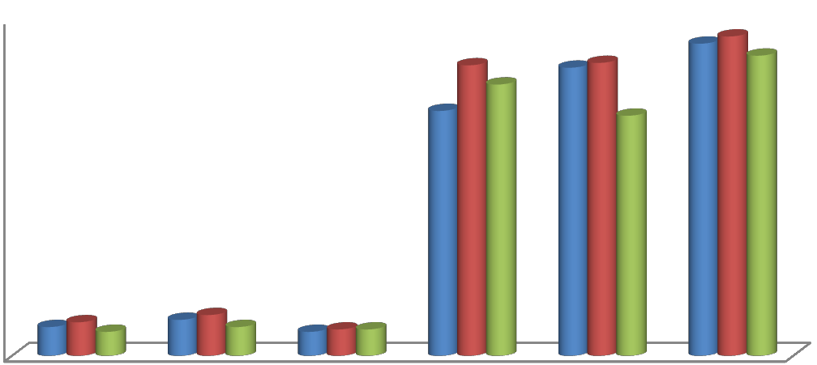D’une manière générale, les teneurs en oxygène dissous (O₂) sont comprises entre 0,1 enregistré au niveau de SAA durant le mois d’avril et SBWC pendant le mois de février et une valeur maximale égale à 1,33 mg/l au niveau de SBG durant le mois de mars (Figure 12).
1,4
Février
Mars
Avril
1,2

1

0,8

0,6

0,4

0,2

0
SAA
SABZ
SBWC
SAD
SAG
SBG
Sources
Valeurs d'OS mg/l

Figure 12: Evolution de l’oxygène dissous dans les eaux des sources échantillonnées.

La salinité :

Les résultats présentés dans la figure ci-dessous, indique une valeur maximale (0.25) au niveau de SBG durant le mois d’avril et une valeur minimale (0.01) au niveau de SAD pendant le mois de mars et des valeurs nulles dans la source de SABZ et SBWC pendant les trois mois et pour SAA uniquement durant le mois de février et mars.

valeurs de salinité

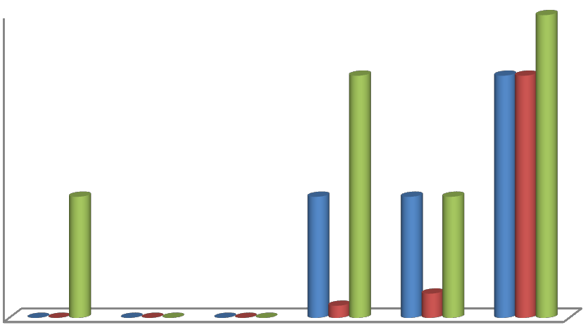Figure 13 : Evolution de la salinité dans les eaux des sources échantillonnées.
Soures
SBG
SAG
SAD
SBWC
SABZ
SAA
0
0,05
0,1
0,15
0,2
Avril
Mars
Février
0,25

IV.1.6.T.D.S. (des substances dissoutes dans l’eau) :

L’histogramme ci-dessous montre que la concentration en sels dissous est nettement élevée dans les sources SAA, SAD, SAG et SBG dont la valeur maximale est enregistrée au niveau de SAD durant le mois d’avril (415 mg/l). En ce qui concerne les résultats de l'eau des sources de SABZ et SBWZ les valeurs sont assez faible.
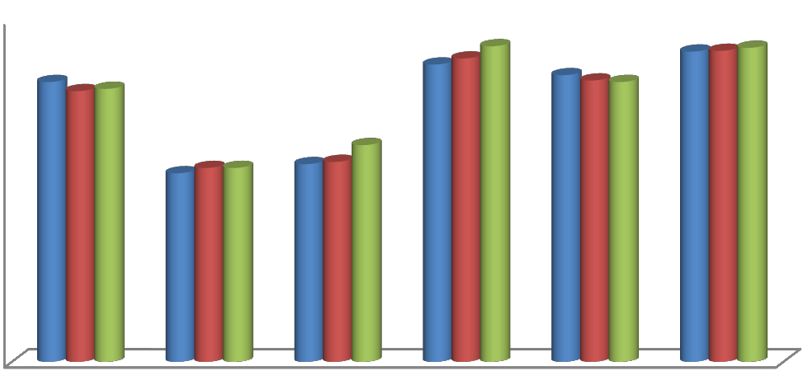Le résultat minimal est enregistré au niveau de SABZ pendant le mois de février, et tous ces résultats présentent des valeurs inférieures à 1000 mg/l (norme de l’OMS (2011)).
SBG
SAG
SAD
source
SAA SABZ SBWC
Avril
Mars
Février
450
400
350
300
250
200
150
100
50
0
valeur de TDS (mg/l)

Figure 14 : Evolution de la TDS dans les eaux des sources échantillonnée.

La turbidité :

Pour ce paramètre les deux sources (SAA et SABZ) affichent des valeurs avoisinant les 2.5 NTU (figure 15), celle de SBWC une valeur de 1.14 NTU et les autres sources exhibent des valeurs inferieurs à 1 NTU (Figure 23).
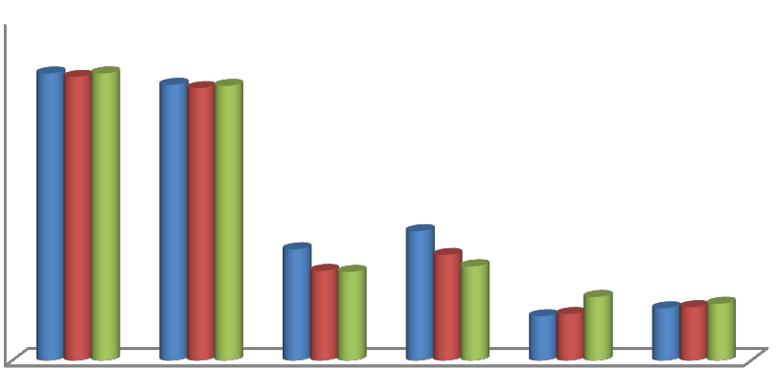Toutes fois, ces résultats restent inférieurs par rapport à la norme fixer par l’OMS (2011) (5 NTU).
Sources
SBG
SAG
SAD
SBWC
SABZ
SAA
2,5

2

1,5

1

0,5

0
Avril
Mars
Février
3
valeurs de turbidité (NTU)

Figure 15 : Variation mensuelle de la turbidité dans l’eau des sources échantillonnées.

La dureté totale (TH ° F) :

La figure ci-dessous regroupe les valeurs de la dureté, où nous constatons que les eaux étudiées ont des duretés importantes qui varient entre 26.2 ° F (minimum au point SABZ durant le mois d’avril) et 44.1 ° F (maximum au point SBG durant le même mois).
Cette augmentation peut être expliquée par la nature de la zone d’étude qui peut être riche de sel Ca⁺⁺ et Mg⁺⁺.

TH ° F

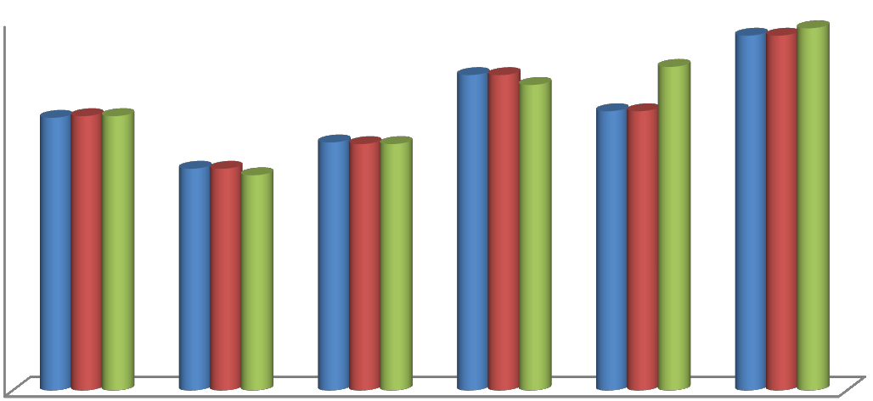Figure 16 : la variation de la dureté dans les eaux des sources échantillonnées.
SAA SABZ SBWC SAD SAG SBG
Sources
Avril
Mars
Février
45
40
35
30
25
20
15
10
5
0

Taux d’alcalinité (TA) et taux d’alcalinité complet (TAC) :

Si le pH est compris entre 4.5 et 8.3, la concentration de TA est nulle. C’est le même cas pour nos eau analysées où nous avons obtenus des valeurs nulles de TA.
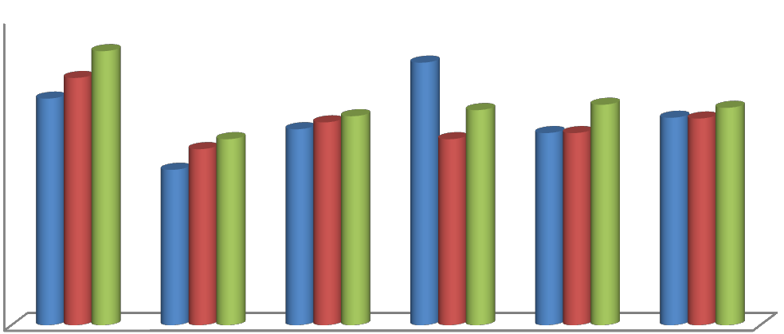Nous observons, également que les valeurs de TAC de 06 sources de prélèvement varient entre 20.3 et 35.8 durant la période d’étude (Figure 17).
sources
SBG
SAG
SAD
SBWC
SABZ
SAA
Avril
Mars
Février
40
35
30
25
20
15
10
5
0
Valeurs de TAC

Figure 17: Variations du TAC dans les eaux de sources échantillonnées.

Les orthophosphates PO ³ :
4
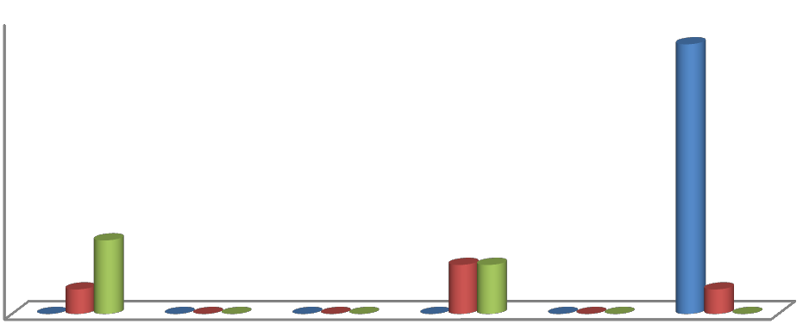Les résultats des orthophosphates (Figure 18) nous montrent que leurs concentrations dans les eaux des sources échantillonnées sont inférieures à la norme 0.5 mg/l décrite par l’OMS(2011) pour les eaux destinées à la consommation humaine. Le maximum de concentration est observé au niveau de la source SBG (0.011 mg/l) pendant le mois de février et une valeur minimale égale à 0.001 (SAA et SBG durant le mois de mars) et des valeurs nulles (SABZ, SBWC, SAG pour les trois prélèvements).
Sources
SBG
SAG
SAD
SBWC
SABZ
SAA
0,01
0,008
0,006
0,004
0,002
0
Avril
Mars
Février
0,012
valeurs du phosphate( mg/ml)

Figure 18 : Évaluation de la concentration des phosphates dans les sources échantillonnée.

L’Ammonium NH₄⁺ :
La figure suivante présente les valeurs de l’ammonium, ces valeurs des teneurs de ce paramètre sont nulles sauf la valeur de 0.01 (valeur maximale au niveau de la source SAG) et une valeur minimale de 0.001 mg/l au niveau de la source SBG durant le mois d’avril.
Ces résultats sont inférieurs aux normes décrites par l’OMS(2011) (0,5 mg/l).

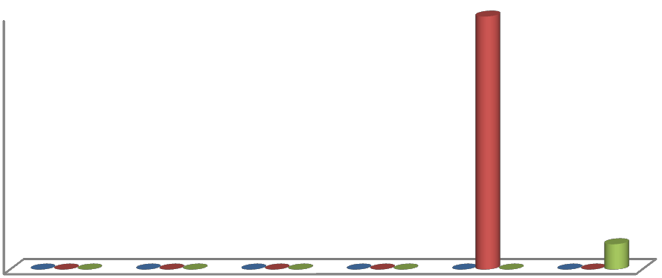Figure 19 : Evolution du taux d’ammonium dans les eaux des sources échantillonnées.
Sources
SBG
SAG
SAD
SBWC
SABZ
SAA
0,008

0,006

0,004

0,002

0
Avril
Mars
Février
0,01
valeurs du ammonium mg/l

Les Nitrates :

La teneur en nitrates varie au cours de l’étude d’une valeur minimale de 0,237 mg/l au niveau de la source SAA durant le mois d’avril et une valeur maximale de 9,33 mg/l au niveau de la source SAG durant le mois de février (Figure 20).
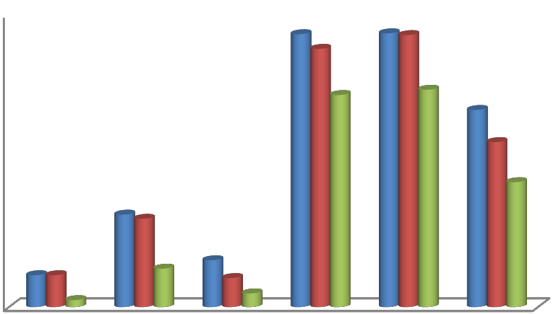Ces valeurs sont faibles et restent inférieures aux normes fixées par l’OMS (2011) (50 mg/l).
Sources
SBG
SAG
SAD
BWC
SABZ
SAA
Afril
Mars
Février
10
9
8
7
6
5
4
3
2
1
0
valeurs du nitrates (mg/ml)

Figure 20 : variation mensuelle du nitrate (dans la période de février à avril 2016).

Les Nitrites :

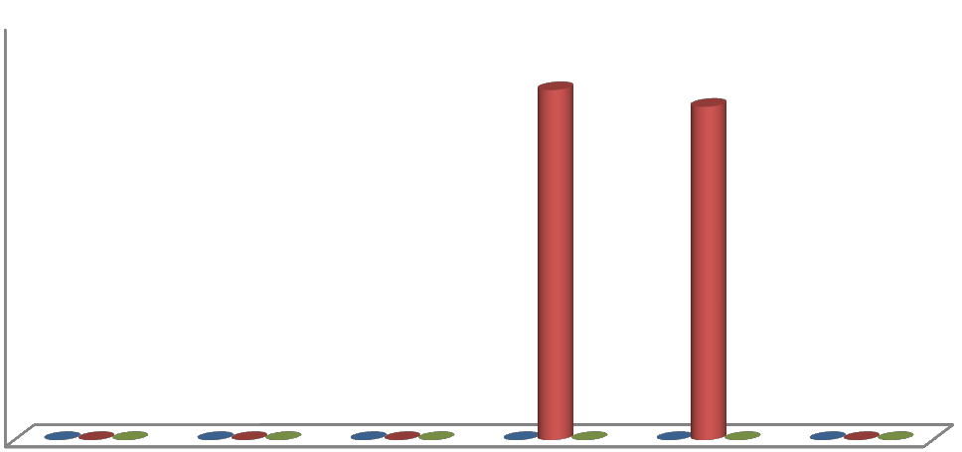La figure (21) nous montre que les valeurs de nitrites sont nulles dans les sources SAA, SABZ, SBWC, SBG, durant tous les mois de prélèvement, et enregistre une valeur très inférieure par rapport aux normes de l’OMS (2011) (0.1 mg/l) durant SAD (0.0021 mg/l) dans le mois de mars et (0.002 mg/l) dans la source de SAG pendant le même mois.
sources
SBG
SAG
SAD
SBWC
SABZ
SAA
0
0,0005
0,001
0,0015
0,002
Avril
Mars
février
0,0025
valeurs des Nitrites(mg/ml)

Figure 21 : Variation mensuelle des nitrates (dans la période de février à avril 2016)

Résidu sec :

Les résultats représentés dans la figure ci-dessous montrent que les valeurs sont comprises entre 275 mg/l (valeur minimale) dans la source de SABZ durant le mois de février et 683 (valeur maximale) dans la source de SBG pendant le mois d’avril.
L’OMS (2011) indique comme la concentration maximale admissible est de 1500 mg/l. D’après nos résultats on peut dire que les concentrations du résidu sec des sources échantillonnées ne dépassent pas les normes.

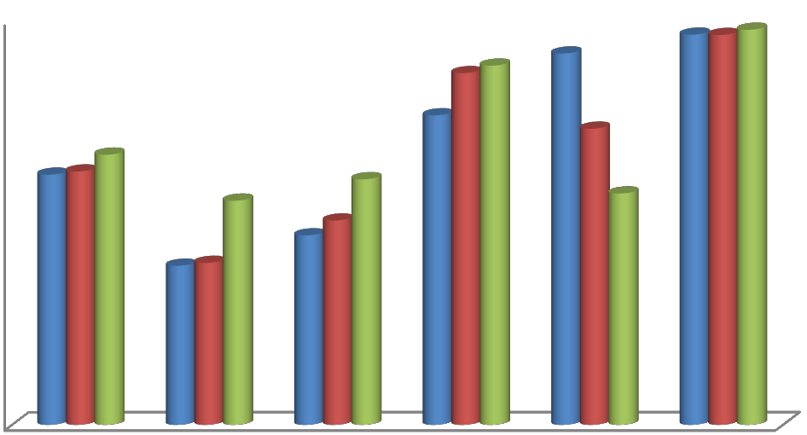Figure 22 : Variation mensuelle du résidu sec de l’eau des sources échantillonnées.
Sources
SBG
SSAG
SAD
SBWC
SABZ
SAA
600

500

400

300

200

100

0
Avril
Mars
Février
700
valeurs du rési du sec (mg/l)

Le Chlorure :

La figure ci-dessous regroupe les valeurs des chlorures, on nous constatons que leurs concentrations dans les eaux des sources échantillonnées sont très inférieurs à la norme 250 mg/l décrite par l’OMS (2011).
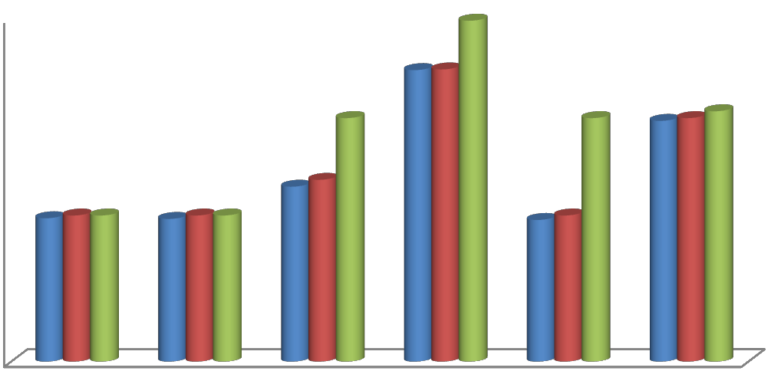Le maximum de concentration est enregistré au niveau de la source SAD (99.4 mg/l) pendant le mois d’avril et une valeur minimale égale 41.3 mg/l au niveau de SAG durant le mois de février.
SBG
SAG
SBWC sources SAD
SABZ
SAA
100
90
80
70
60
50
40
30
20
10
0
Avril
Mars
Février
valeurs du chlorures (mg/l)

Figure 23: Evolution des chlorures dans les eaux des sources échantillonnées.

Le sulfate :

Les résultats des sulfates sont présentés dans la figure (24). L’OMS (2011) indique que la concentration maximale des sulfates est de 250 mg/l.
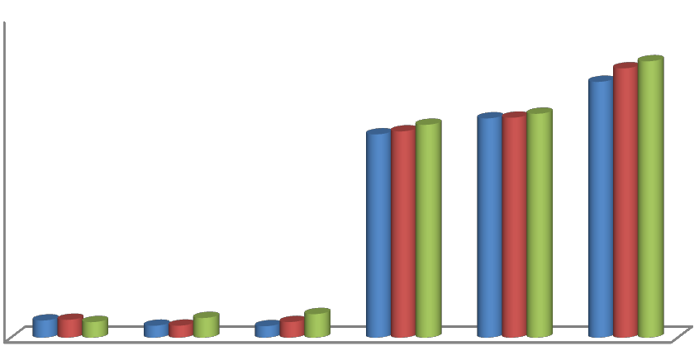Les valeurs qui concernent les sources SAA, SABZ, SBWC sont inférieures à la norme avec la valeur minimale enregistrée au niveau de SBWC durant le mois de février (25 mg/l) par contre les dernières trois sources (SAD, SAG, SBG) ont des valeurs supérieures à la norme avec une valeur maximale de 605 mg/l au niveau de SBG durant le mois d’avril.
700
Février
Mars
Avril
600
500
400
300
200
100
0
SAA
SABZ
SBWC
SAD
SAG
SBG
Sources
valeurs du sulfate mg/l

Figure 24: Variation mensuelle des sulfates dans l’eau des sources échantillonnées.

Le fer :

La figure suivante représente les valeurs de la concentration du fer dans l’eau de sources durant la période d’analyse.
Nous avons enregistré une valeur nulle au niveau de SAA, SABZ, SBWC, SBG durant le mois de février et au niveau de SBG pendant le mois de mars. La concentration minimale est enregistrée au niveau de SBG durant le mois d’avril (0.001 mg/l) et une valeur maximale égale à 2.003 mg/l. Cette dernière est dépassé les normes recommandées par l’OMS (2011) (0.3 mg/l).
Cette augmentation peut être liée à la nature de site de prélèvement (le sol riche en fer).

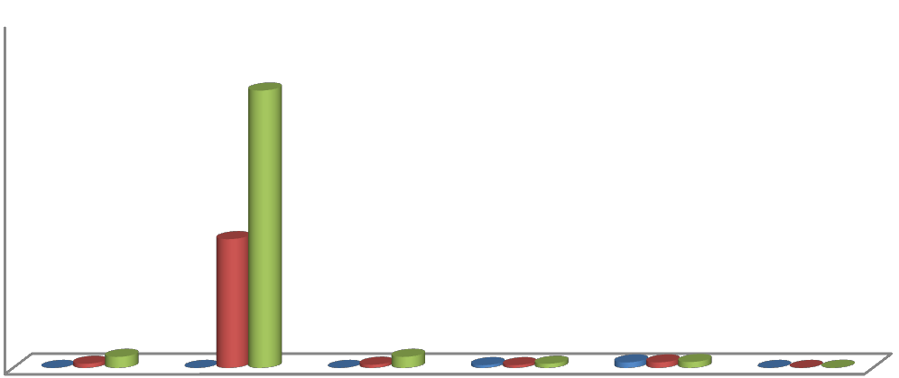Figure 25 : Variations du Fer dans les eaux de sources échantillonnées.
Sources
SBG
SAG
SAD
SBWC
SABZ
SAA
2

1,5

1

0,5

0
Avril
Mars
Février
2,5
Vleurs du Fer (mg/l)

Les analyses bactériologiques:

Nous avons déterminé la composition bactériologique des eaux de sources. Les échantillons étaient constitués de 3 prélèvements au niveau de 6 sources durant la période février – avril2016.
Les analyses bactériologiques ont été effectuées au niveau du laboratoire ADE de Hammam Debagh, et consistent à la recherche des : Germes totaux, coliformes totaux et fécaux, des Streptocoques fécaux, des Clostridium sulfito-réducteurs.

La flore mésophile totale :

L’évolution temporelle de la flore mésophile au niveau des eaux de sources échantillonnées est représentée dans la figure (26).
Les résultats obtenus montrent un nombre compris entre 1UFC / ml et 300 UFC / ml dont la valeur minimal est enregistrée au niveau de la source SAG pendant le mois de mars et la valeur maximale enregistrée au niveau de la source SAD aussi pendant le même mois.
D’après la norme fixée par l’OMS (2011) (100 UFC/ml) on constate une contamination importante par les germes totaux durant mois de mars au niveau de la source SBG.

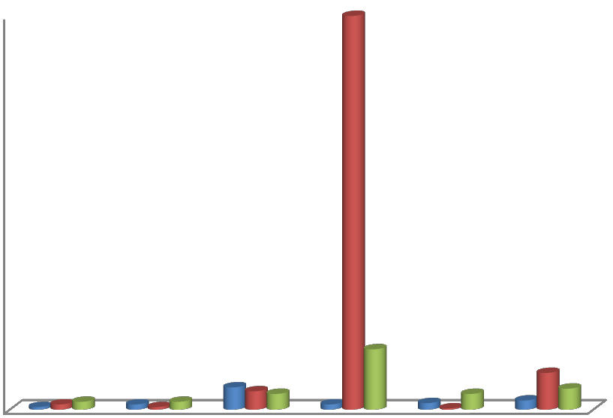Figure 26: Évolution temporelle de la flore mésophile des eaux de sources.
Sources
SBG
SAG
SAD
SBWC
SABZ
SAA
0
50
100
150
200
250
Avril
Mars
Février
300
La flore mésophile totale(UFC/ml)

Les Coliformes totaux :

Les coliformes totaux sont considérés comme indicateurs de la qualité microbienne de l’eau parce qu’ils peuvent être indirectement associés à une pollution d’origine fécale. (Leyral et al, 2002).
Le nombre de coliformes totaux varient au cours de l’étude entre une valeur minimal de 6 UFC/100 ml d’échantillon au niveau de la source SAA (pendant le mois d’avril) et SBWC (dans le mois de mars) et une valeur maximal de 300 UFC/100 ml d’échantillon au niveau de la source SAD pendant le mois de mars. Par contre l’eau de la source SBG ne contienne aucune colonie (0 UFC/100 ml) pendant les 3 mois. (Figure 27).
Le nombre de coliformes totaux dans l’eau des sources SBWC et SAG pendant le mois de février et avril sont assez importante (13 et 12 UFC/100ml).
Le nombre de coliformes totaux dans l’eau de la source SABZ (31UFC/100ml) durant le mois d’avril dépasse la recommandation de l’OMS (2011) (10 coliformes totaux dans 100 ml d’échantillon).
Le nombre de coliformes totaux dans l’eau de la source SAD analysée dépasse de très loin la norme.

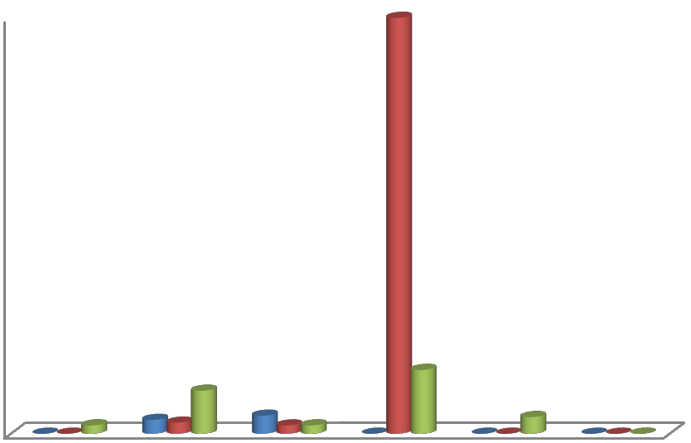Figure 27: Évolution temporelle de coliformes totaux des eaux de sources.
Sources
SBG
SAG
SAD
SBWC
SABZ
SAA
0
50
100
150
200
250
Avril
Mars
Février
300
Coliformes totaux(UFC/100ml)

Les coliformes fécaux :

La présence de coliformes fécaux témoigne habituellement d’une contamination d’origine fécale ou provenant d’eaux enrichies en matière organique (Barthe et al, 1998).
Le nombre de coliformes fécaux varient au cours de l’étude entre une valeur minimal de 0 UFC/100 ml d’échantillon (SAA et SBG pendant les trois mois, SBZ pendant le mois d’avril, SBWC pendant le mois de mars et avril, et SAD et SAG pendant le mois de février)et une valeur maximal de 200UFC/100 ml d’échantillon au niveau de la source SAD pendant le mois de mars cette valeur dépasse la norme de l’OMS (0 coliformes fécaux dans 100 ml d’échantillon). (Figure 28).
Selon les valeurs indicatives de l’Organisation Mondiale de Santé (OMS, 2011) une eau de source doit être exempte de contamination fécale, c'est-à-dire ne doit pas contenir de coliformes fécaux.

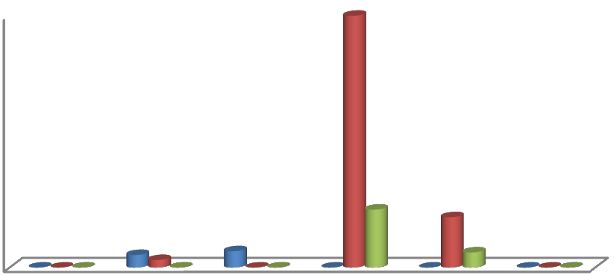Figure 28: Évolution temporelle de coliformes fécaux des eaux de sources.
SAA SABZ SBWC SAD SAG SBG
Sources
Avril
Mars
Février
200
180
160
140
120
100
80
60
40
20
0
Coliformes Fécaux(UFC/100ml)

Les Streptocoques fécaux :

Les streptocoques sont susceptibles de contaminer les eaux d’approvisionnement, ils sont typiques des déjections animales. Ils peuvent parfois être présents chez l’homme ou dans les végétaux. (Bitton, 1999).
Le dénombrement des streptocoques (Figure 29) montre que la source SAD est très chargé en streptocoques fécaux et représente un nombre égal à 100UFC/100 ml pendant le mois d’avril et 40UFC/100 ml pendant le mois de mars. La source SABZ (8 UFC/100 ml pendant le mois de février), SBWC (2 UFC/100 ml pendant le mois de février) et SAG (2 UFC/100 ml pendant le mois d’avril).
Par contre, les sources SAA, SBG durant les trois mois d’étude sont conformes à la norme de potabilité avec un nombre nul des streptocoques fécaux.

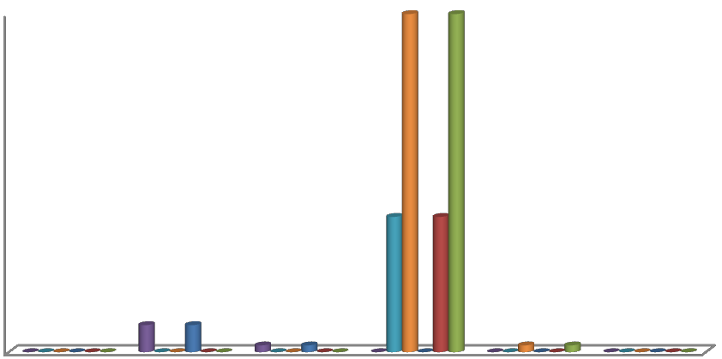Figure 29: Évolution temporelle de Streptocoques fécaux des eaux de sources.
SAA SABZ SBWC SAD SAG SBG
Sources
Avril
Mars
Février
100
90
80
70
60
50
40
30
20
10
0
Streptocoques fécaux(UFC/100ml)

Les anaérobies sulfito-réducteur (ASR) :

Les spores des ASR constituent généralement des indices d’une ancienne contamination, dont les résultats négatifs déduisent l’absence du genre Sulfito-réducteurs responsable du botulisme et du tétanos. (Henze et al, 2008).
Les résultats obtenus à partir des 06 sources échantillonnées sont résumés dans le tableau 06.

Tableau 06 : Dénombrement des anaérobies sulfito-réducteur (ASR).

Source  Mois | SAA | SABZ | SBWC | SAD | SAG | SBG
Février | 0 | 0 | 0 | 0 | 0 | 0
Mars | 0 | 0 | 0 | 0 | 0 | 0
Avril | 0 | 0 | 0 | 0 | 0 | 0

Nous avons noté l’absence totale des anaérobie sulfito-réducteurs durant la période d’étude au niveau de toutes les sources échantillonnées. Ces résultats sont conformes aux normes prescrites par l’OMS (2011) qui fixe une valeur nulle.

Conclusion

Conclusion

Dans ce travail, nous nous sommes intéressés à la qualité physico-chimique et bactériologique des eaux de six sources situées dans la région de Guelma qui sont :Ain Askor (Nechmaya),Ain Bouzerrafa (Nechmaya), Boua Ouled Chiha (Nechmaya), Ain Drahem (Oued Zenati),Ain Guettara (Ain Makhlouf) et Ain Bniguimen (Ras El Agba).
Les analyses de la qualité physico-chimique des six sources étudiées sont généralement conformes aux normes recommandées par l’OMS, ainsi :
      - Les valeurs de pH sont neutres au niveau de six sources échantillonné ;
      - Les valeurs de la turbidité obtenue au cours de l’étude sont conformes aux normes ;
      - Le fer est aussi présent mais en faible concentrations, inférieur aux valeurs recommandées par l’OMS sauf au niveau de la source SABZ durant le mois d’avril (supérieur à la norme de l’OMS (2 mg/l) avec une valeur de 2,003 mg/l).

Les analyses microbiologiques pendant les trois mois (février, mars et avril) montrent
que :

        - Le taux de la flore mésophile totale est conforme à la norme recommandée par l’OMS (100UFC/ml) sauf pour la source SAD qui pendant le mois de mars dépasse la norme avec 300UFC/ml ;
        - Une augmentation de taux des coliformes totaux qui dépasse la norme de l’OMS au niveau des sources SABZ, SBWC, SAG et dépasse de très loin la norme (10UFC/ml) au niveau de la source SAD avec 300UFC/ml ;
        - Les coliformes fécaux dénombrés au niveau des sources SABZ, SBWC, SAD et SAG dépassent la norme de l’OMS (0 UFC/ml) ;
        - Le taux de Streptocoques fécaux dépasse la norme de l’OMS au niveau des sources SABZ, SBWC, SAD, SAG ;
        - Absence totale des anaérobie sulfito-réducteurs durant la période d’étude au niveau de toutes les sources échantillonnées.

Enfin, nous pourrons conclure que :

- Les deux sources Ain Askor et Ain Bni Guimen sont de bonne qualité ;
- Les sources Ain Bouzerrafa, Boua Ouled Chiha, Ain Guettara sont contaminé mais avec un traitement adéquat avec le chlore peuvent redevenir de bonne qualité bactériologique ;
- La source Ain Drahem est de mauvaise qualité bactériologique, son eau n’est pas potable pour la consommation humaine, et nécessite d’un curage efficace.

Références bibliographiques

Références bibliographiques :

Anonyme. 1984. Water and environmental german din standart19643 of april/1984.

Anonyme. 2006. a. Les bactéries pathogènes d’origine hydrique : Micro-organismes préoccupants courants et émergents. Santé Canada.
Anonyme. 2006.b. Contrôle sanitaire des eaux, Guide de prélèvement, France, 6p.

Aouisssi. A. 2010.Microbiologie et physico-chimie de l’eau des puits et des sources de la région de Guelma (Nord-Est de l’Algérie), mémoire de magister en Hydro-écologie, Université de Guelma. 120p.
Aumaître. H. Lecaillon. E. Ollivier. S, Bouchaud. O. 2004. Diarrhées bactériennes, EMC- Chirurgie 1, France,454p.
Barthe. C. Perron. J. 1998. Guide d’interprétation des paramètres microbiologiques d’intérêt dans le domaine de l’eau potable. Document de travail (version préliminaire), Ministère de l’Environnement du Québec, Canada, 155 p.
Baumont. S. Camard. JP. Franconi. A. 2004.Réutilisation des eaux usées épurées : Risques sanitaires et faisabilité en Île-de-France, Institut d’aménagement et d’urbanisme de la région Ile-de-France, France, 176 p.
Bechiri. N.2011. Evolution des chimismes des eaux de surfaces et souterraines dans le bassin versant de la Seybouse (nord-est algérien), Université BadjiMokhtar, Annaba ,1p.
Beltrando. G.Chemery. L. 1995. Dictionnaire du climat, Larousse, Paris, 344 p.

Bennaoui. F.Draiss. G.Bourrous. M.Bouskraoui. M. 2010. La méthémoglobinémie congénitale : à propos d’un cas, Journal de pédiatrie et de puériculture.
Bernard. C. 2007.Introduction à l’étude de la médecine expérimentale. Edition Bibliobazaar, France.
Berne. F. 1972. Les traitements des eaux dans l'industrie pétrolière. Édition TECHNIP, Genève, 207 p.
Bitton. G. 1999. Waste water Microbiology. John Wiley & Sons, USA, 578 p.

Bolla. J. Garnotel. E. 2008. Infections à campylobacter. Revue Francophone desLaboratoires N°400.

Castany. G. 1982. Principes et méthodes de l’hydrogéologie. Edition: Dunod, France.

Coulibaly. K. 2005.étude de la qualité physico-chimique et bactériologique de l’eau des puits de certains quartiers du district de Bamako. Université de Bamako, Mali, 5p.

Cruyper.K et Denneg. K. 1993. La qualité de l’eau à la sortie du robinet: Revue de tribune de l’eau. Éditions Cebedoc, France.

Defranceschi. M. 1996. L’eau dans tous ses états. Edition: Ellipses, France, 61p.

Delarras. C. 2000. Microbiologie de l’environnement avec législation. Gaétan Morin Europe, Paris, 132p.
Faby. J.Brissaud. F. 1997. L’utilisation des eaux usées épurées en irrigation. Office International de l’Eau, France, 76 p.
Festy. B.Hartemann. P.Ledrans. M. Levallois. P. Payement. P. Tricard. D. 2003. qualité de l’eau. Edition Tec & doc, Paris, 336p.

Fiambsch. H. 1998. Chang from chlorine résidual distribution to no chlorine residual distribution in groundwater system. Watersupply. Vol 6 N°3/4, Germany, 145-152p.

Friedli. C. 2002. Chimie générale pour ingénieur. Edition : presse polytechniques, France, 150p.

Gaujour. D. 1985. La pollution des milieux aquatiques : Aide-mémoire. Édition: revue et augmenté, Paris, 49p.

Gauthier. V. Barbeau. B. Tremblay. G. Millette. L et Bernier. A. 2003. «Impact of raw water turbidity fluctuations on drinking water quality in a distribution system», Journal of Environmental Engineering and Science, Canada.

Gauvin. D. Bolduc. D. Chevalier. P. Levallois. P. Lévesque. B. 2006. Réutilisation d’effluents de stations de traitement d’eaux usées domestiques pour l’irrigation d’un terrain de golf, Institut National de Santé Publique du Québec, Canada, 11 p.
Henze. M. Vavloosdrecht. G. Brdjanovic. D. 2008.Biological waste water treatment : principles, modelling and design, Technol Eng, 511p.
Jungers. P. Choukroun. G. Robino. C. Taupin.P.Labrunie. M. Man. N. Landais. P. 2002. Epidémiologie de l’insuffisance rénale terminale en Ile-de-France : une étude cooperative prospective. Néphrologie, 217-218p.
Leyral. G. Ronnefoy. C. Guillet. F. 2002. Microbiologie et qualité des industries agroalimentaire, Paris, 245p.
Marsily. G. 1995. L’eau. Edition: Flammarion, Pris (France), 128p.

Montiel. A. 2004.Contrôle et préservation de la qualité microbiologique traitements de désinfection. Revue Française des Laboratoires, N ° 364.
Norme ISO22743 : Dosage des sulfates.

Norme ISO 6332 détermination du fer méthode à l’orthophénanthroline.

Norme ISO 7899-2 et NF T 90-416 : Recherche et dénombrement des entérocoques Intestinaux. Parie2, méthode par filtration sur membrane.
Norme ISO: 6878, Determination des phosphates.

Norme NF EN ISO 9308-1 : Recherche et dénombrement des Escherichia coli et des Bactéries coliformes partie 1. Méthode par filtration sur membrane.
Norme NF T 90-411: Recherche et dénombrement des Streptocoque du groupe D.

Norme NFT.90-415: Recherche et dénombrement des spores de bactéries anaérobie sulfito- réductrices et Clostridium sulfito-réducteurs. Méthode générale par incorporation en gélose en tube profond.
OMS (Organisation mondiale de santé). 1994. Directives de qualité de l’eau de boisson deuxième édition, vol1. Recommandation Genève. OMS, p 8-30

OMS (Organisation mondiale de santé). 2011. Directives de qualité de l’eau de boisson Quatrième édition, vol1. Recommandation Genève.
ONS (Office National des Statistiques). 2011. Recensement général de la population et de l’habitat. Armature urbaine. Collections Statistiques n° 163/2011, Algérie, 213 p.
Ouahdi A. 1995. Les maladies à transmission hydrique. Santé plus Alger. N°45.

Rodier. J. 2008, Analyse de l’eau naturelle et des eaux résiduaires et eaux de mers. 8ème édition DUNOD, Paris, France, 1578p.
Rodier.J. 2009. Analyse de l’eau.-9ème Ed, Paris : Dunod, France, 75- 729p.

Sanni. M.Klissou. P. Marcoux. R.Tabutin. D. 2009. villes du sud dynamiques, diversités et enjeux démographiques et sociaux, Éditions des archives, Paris, 328 p.

Sardi. K. 2014. Contrôle de la qualité de l’eau de la station d’hémodialyse De l’EHU 1erNovembre, Mémoire de master, Université Mohamed Boudiaf, Oran, 7p.

Sasson. D. 2005. Les maladies liées à l’eau,le colloque international sur les ressources en eau souterraine dans le Sahara,Ciress Ouargla, 145 p.
Schwartzbrod. L. 2000. Virus humains et santé publique : conséquences de l’utilisation des eaux usées et des boues en agriculture et conchyliculture. Centre collaborateur OMS pour les micro-organismes dans les eaux usées, Université de Nancy, France, 292 p.
Verhille. S. 2013. Les indicateurs microbiens dans l’évaluation de l’eau potable : interpréter les résultats de laboratoire et comprendre leur signification pour la santé publique, Centre de collaboration nationale en santé environnementale, Canada.

Valentin. N. 2000. Gestion des eaux : Alimentation en eau assainissement. Presses de l’école nationale des ponts et chaussées, Paris.

Xavier. N. Hervé G. Patrick. L. 2007.Shigellose ou dysenterie bacillaire, 36p.

Zouaidia. H. 2006. Bilan des incendies de forêts dans l’Est Algérien: Cas de Mila, Constantine, Guelma et Souk-Ahras, Mémoire de Magister, Université de Constantine, Algérie, 135 p.

Webographie :

- http://www.lenntech.fr/francais/eaux-souterraines/proprietes.htm, consulté le 05/04/2016

- http://www.sciencesetavenir.fr/sante/20110617.OBS5354/escherichia-coli-une-souche- classique-impliquee-dans-le-nord.html consulté le 25/04/2016
- http://www.ecolab.com/innovation/microbial-risks/campylobacter/ consulté le 25/04/2016

- www.lenntech.com : Maladies hydriques- Lenntech.htm. Consulté le 20/04/2016

- http://www.lenntech.fr/bibliotheque/maladies/fluorose/maladie-hydrique/fluorose.htm.
Consulté le:03/04/2016

- http://www.futura-sciences.com/magazines/environnement/infos/qr/d/eau-sont-etapes- traitement-eau-potable-1124/ consulté le 29/04/2016

Annexes

ANNEXES

Les milieux de culture

La formule de se milieu de culture en g/l d’eau distillée est :

Milieux de Schubert :

Tryptophane 0,2 Acide glutamique 0,2
Sulfate de magnésium (anhydre)… 0,7

Sulfate d’ammonium 0,4

Citrate de sodium 0,5
Chlorure de sodium 2
Peptone 10
Mannitol 7,5
Phosphate disodique 4
Phosphate mono potassique 0,6
pH =7,6

Milieux de Slanetz et Bartley :
La formule du milieu déshydraté complet en g/l d’eau distillée est: Tryptone 20
Extrait de levure 5
Glucose 2
Mono hydrophosphate de potassium (K₂HPO₄)… 4
Azide de sodium 0,4

Agar… 10
Chlorure de triphényltétrazolium (TTC)… 50ml
pH final 7,2

EVA-LITSKY :
Peptone 20g/l Glucose 5g/l
Chlorure de sodium 5g/l
Phosphate bi potassique 2,7g/l
Phosphate mono potassique 2,7g/l
Azothydvate de sodium 0,3g/l
Ethyle-violet 5g/l

pH =7

Milieux Viande - Foie :

Préparé en deux étapes sont :

    - Milieu de base :

Base de Viande de Foie 30g

Glucose 2g

Amidon… 2g

Agar… 1g

Eau distillée 1000ml

    - Au moment de l’emploi : Ajouter à 20 ml de milieu de base fondé
0,5 ml d’une solution de sulfate de sodium à 5%

4 gouttes d’alun de fer

Milieux Endo :

Peptone 10g Lactose 10g
Fuchsine basique à 10% dans l’éthanol 4ml

Hydrogénophosfate de potassium 3,5 g

Sulfute de sodium 10g

Agar… 15g

pH = 7,5

Milieu Chapman :

Composition pour la préparation d’un litre de mileu :

Peptone de caséine et de viande 10g

Extrait de viande de bœuf… 1g

Chlorure de sodium 75g

Mannitol 10g

Rouge de phénol 0, 025g

Agar-agar… 15g

Eau distillée 1l

pH= 7.4

Gélose tryptophane - glucose de levure-agar (TGEA) :
La formule de se milieu de culture en g/l d’eau distillée est : Tryptone 5

Extrait de levure 5
Glucose 1
Gélose 15
pH = 7,0

Les Normes
Tableau 01 : Normes d’OMS (2011) de potabilité des eaux de consommation Facteur physico-chimique.

Paramètres | Unité | Normes
Le potentiel d’hydrogène pH | - | 6.5-8.5
La température (°C) | °c | 25
La conductivité électrique CE | μS/cm | 1400
Les chlorures (Cl¯) | mg/l | 250
Les phosphates (PO¯³₄) | mg/l | 0.5
L’ammonium (NH₄⁺) | mg/l | 0.5
NH₃¯ | mg/l | 50
Fe | mg/l | 0.3
La turbidité (NTU) | NTU | 05
Minéralisation globale d’une eau TDS | mg/l | 1000
Nitrite (NO¯₂) | mg/l | 0.1
Nitrate (NO¯₃) | mg/l | 50
Résidus secs | mg/l | 1500
Sulfate | mg/l | 250

Tableau 02 : Normes bactériologiques de l’eau de consommation (directive de l’OMS 2011)

Paramètre | Unité | Normes
La flore mésophile totale | UFC | 100/ml
Les coliformes totaux | UFC | 10/100ml
Les coliformes fécaux | UFC | 0UFC/100
Les streptocoques fécaux | UFC | 0
Les anaérobies sulfito- réducteurs | - | 0

Résumé

Résumé
Le présent travail présente une série d’analyses pour déterminer la qualité physico-chimique et bactériologique des eaux de quelques sources dans la région de Guelma.
Les analyses physico-chimiques (pH, taux de chlorures, sulfates….. etc.) et bactériologiques (présence de coliformes, les ASR …etc.) ont été effectuées sur des échantillons prélevés durant une période étalée sur trois mois allant de février jusqu’au mois d’avril 2016 au niveau de laboratoire d’ADE à Hammam Debagh.
Les résultats obtenus montrent que les 06 sources échantillonnées sont généralement de bonnes qualités physico-chimiques et conformes aux normes OMS.
Concernant la qualité bactériologique : Ain Bniguimen et Ain Askor présentent une qualité bactériologique acceptable alors que les sources d’Ain Bouzerfa, Boua Ouled Chiha et Ain Guettara sont contaminés (présence de quelques colonies de coliformes fécaux), par contre, Ain Drahem est de mauvaise qualité bactériologique (présence de nombre supérieur de : Germe totaux, coliformes totaux, coliformes thermaux tolérant (E. coli), streptocoques fécaux.
Mots clés : Analyses, Qualité physico-chimique, Bactériologique, Contamination, Guelma, Source.

Abstrat
The present work presents a set of analyses to determine the physico-chemical and bacteriological water quality of some sources in the region of Guelma.
The physico-chemical analyses (pH, chloride level, sulphates ... .. etc.) and bacteriological analyses (presence of coliforms, ASR ... etc.) were performed on samples taken during a period of three months, from February to April 2016 at the laboratory of ADE Hammam Debagh.
The results showed that the 06 sampled sources are usually good regarding the physic-chemical qualities and comply with WHO standards.
The bacteriological quality of :Ain Bniguimen and Ain Askor exhibit acceptable bacteriological quality while Bouzerfa Ain, BouaOuled Chiha and Ain Guettara sources are contaminated (presence of some colonies of fecal coliforms) contrariwise, Ain Drahem showed a bad bacteriological quality (presence of greater number of: total germ, total coliforms, thermal tolerant coliform (E. Coli), faecal streptococci.
Keywords: Analyses, physicochemical quality, Bacteriological, Contamination, Guelma, source.

ملخص
انؼًم انحبنٍ َؼشض سهسهت يٍ انخحبنُم نخحذَذ انُىػُت انفُضَبئُت و انكًُُبئُت و انبكخُشَىنىجُت نًُبِ بؼط انًُببغ فٍ
يُطقت قبنًت.

انخحبنُم انفُضَبئُت و انكًُُبئُت (دسجت انحًىظت, يسخىي انكهىسَذ و انكُبشَخبث ...انخ) و انبكخُشَىنىجُت (وجىد بكخُشَب

ػهً يسخىي
انقىنىٌ ...انخ)أجشَج ػهً ػُُبث أخزث خالل فخشة دايج نثالثت أشهش يٍ فُفشٌ حخً أفشَم 2016
يخخبش انجضائشَت نهًُبِ بحًبو دببؽ.

أظهشث انُخبئج ػًىيبأٌ انًُببغ انسخت راث َىػُت فُضَبئ ةٍ وكًُُبئُت جُذة وحخىافق يغ يؼبَُش يُظًت انصحت انؼبنًُت.

أيب فًُب َخؼهق ببنُىػُت انبكخُشَىنىجُت : ػٍُ بٍُ قًُبٌ و ػٍُ أسكىس حظهشاٌ َىػُت بكخُشَىنىجت يقبىنت, بًُُب أظهشث يُببغ ػٍُ بىصسافت, ػٍُ بىع والد شُحت و ػٍُ قطبسة أَةهب يهىثت (وجىد ػذة يسخؼًشاث بكخُشَب انقىنىٌ انبشاصَت,) بًُُب ػٍُ انذساهى راث َىػُت بكخُشَىنىجُت سدَئت (وجىد ػذد اكبش يٍ يجًىع انجشثىيُت, يجًىع انقهىَُبث, انقهىَُت انًخسبيح
حشاسٌ و انؼقذَبث انبشاصَت.)

الكلمات المفتاحية : انخحبنُم, انُىػُت انفُضَىكًُُبئُت, انبكخُشَىنىجُت, انخهىد, قبنًت , يُبغ.

